「中华文化．香港游踪」比赛——团体路线赛

比赛简介

（一）目标：
是次比赛由香港特别行政区政府教育局委托长春社文化古迹资源中心主办，旨在鼓励学生在香港各区找寻具备中华文化元素的景物，拍摄文化地标，并以文字分享当中蕴藏的故事，让学生了解香港与中国历史及中华文化的关系，欣赏和珍惜传统文化。

（编者按：比赛初赛于2018年12月3日至2019年4月30日举办，决赛于2019年5月17日至2019年5月31日举办。比赛共收到来自50间学校、836份参赛作品。比赛颁奖礼已于2019年6月28日圆满举行。）

（二）比赛主题：
．语言及文学  ．服饰  ．饮食  ．娱乐 | ．体育  ．建筑  ．节庆、习俗及宗教  ．科技与科学

（三） 比赛组别：
．高中组（中四至中六）

（四）比赛形式：
初赛
- 学生以2 – 5人一组于香港各区寻找5个与比赛主题相关而能呈现／具备中华文化特色的地标；
- 拍下每个地标1张，共5张地标照片、记录地标地址、就单一或跨主题，以短文说明该地标与主题间的关系；
- 地标与地标间步行距离为15分钟或以内，以google map步行距离时间计算为准
（例：地标1与地标2步行距离为15分钟、地标2与地标3步行距离为15分钟）
- 短文说明每地标上限300中文字
- 另加整体路线概念解说上限300中文字
- 如有组员为非华语学生，可选择全组一起递交每地标上限300英文字、整体路线概念解说上限300英文字。
- 经初选后优秀作品将可进入决赛。

决赛
- 评审团于决赛作品中选出冠军、亚军、季军、优异奖、「薪火相传．文化承传奖」、「扩阔视野．中外文化荟萃奖」得奖作品。
  - 评审准则：主题内容（40%）．相片构图技巧（40%）．地点创意（20%）；
- 决赛作品会于「CACHe 西约书室」面书专页发布，由网民投票选出「最喜爱作品奖」。

如有参赛作品侵犯他人持有的任何知识产权或违反「中华文化．香港游踪」比赛参赛细则及条款，一经确认，该作品会立即被取消参赛资格。

长春社文化古迹资源中心已尽一切能力确保参赛作品并无侵犯他人持有的任何知识产权，并同时符合「中华文化．香港游踪」比赛参赛细则及条款，如有遗漏之处，还望赐教。

得奖作品．社区考察路线1——香港城市发展与中华文化承传（中环、上环）

教学理念
本教学设计的学习活动包括户外考察及日常课堂活动。教师可按课堂安排、学生兴趣与能力，加以选取剪裁使用。

本教学设计的学习重点为认识香港城市发展与中华文化承传的概况。让学生掌握香港在英国管治初期的发展历程、近年市区更新情况，继而整理地标资料、考察搜集资料，再进行分析、小组汇报，探讨传统中华文化如何于现代都市中承传下去。

本教学设计旨在藉着各种学习活动训练学生的研习能力。从互联网及考察搜集资料训练自学能力。从整理及分析资料中，训练诠释资料的方法。最后透过小组汇报，训练学生协作、沟通等能力。

教学设计内容大纲及学习重点
主题 | 香港城市发展与中华文化承传
学习重点 | - 香港城市发展历程  - 从中上环地标资料、实地考察看中华文化承传  - 主题一：探讨英国管治时期的香港如何承传中华文化  - 主题二：探讨现今香港作为国际大都会，于推广中华文化中所担任的角色  - 评论：城市发展及传统文化保育是否互相抵触？

得奖作品
【高中组（中四至中六）．团体路线赛】
冠军、薪火相传．文化承传奖、扩阔视野．中外文化荟萃奖
天主教母佑会萧明中学．李钰铭、周紫晴、郑欣怡同学

【整体路线概念】
我们的整体路线概念是学会欣赏身边的文物。
我们希望透过欣赏这些位于中环的地标，可以亲身了解它们在各方面的特色以及背后的历史和背景，包括它们的建筑特色和背后的故事，藉此更了解和欣赏中华文化的发展。即使是一些看似微不足道、不起眼的水果摊档和书法摊档，只要我们仔细观察和欣赏，便能发现当中包含的中华文化。
而且，单靠书本上的知识，我们不能完全了解文化的发展和当中的故事，透过游走这些地标，我们能了解到不同人所经历的事、历史发展的过程等，从而学会欣赏身边不同的文物。

【地标一：全记鲜果 地址：香港中环禧利街13号】
绿色铁皮搭建而成的果档与它身边的建筑似乎格格不入，但它依旧屹立不倒。社会在变，身旁建筑也几经翻新，唯有那杯橙汁仍然是盛得满满的。
十五元一杯的橙汁喝过的人必然都认同是非常实惠，每杯都用了三个橙榨取果汁，当中满满是不掺杂质的橙汁及人情味。
铁皮搭成的果档在繁华的都市中并不起眼，但它自成一格，找到自己存在的意义，就是每个老主顾又或只是路过口渴难耐购买橙汁的人。正是一家不起眼又坐落在偏僻角落的果档，却见证了香港多年来的变迁，它可能跟不上时代脚步，却为人们保留了一隅小小的老香港，若我们停下来看，就能感受到这些老旧的店铺的重要和它的价值，从中找到一份真诚的人情味，正如那杯橙汁般浓厚。

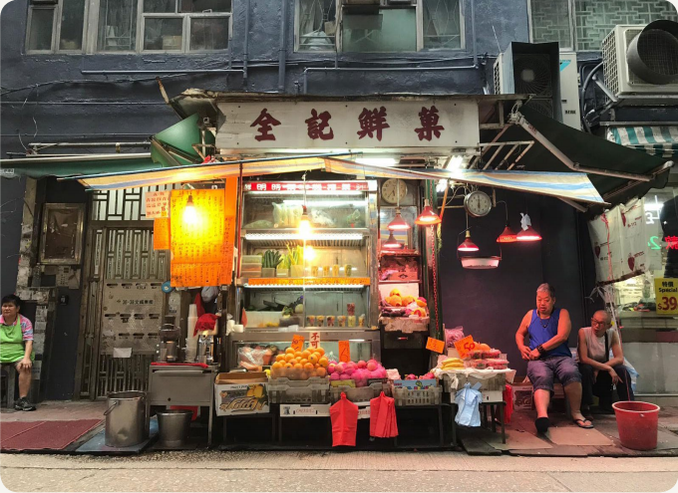
全记鲜果

【地标二：楼梯街摊档 地址：香港中环楼梯街】
相中的伯伯在楼梯旁放置了一个书法的摊档，按那个外国游客的要求为她书写，但他并不是为游客表演，而是与她一同书写，教导她如何握毛笔、写书法。伯伯以这个方式把中国书法文化及知识传扬、教授开去，为的只是希望更多人都能认识、欣赏中国书法文化。
中国书法是汉字的书写艺术，是琴棋书画四艺之一。在中国古代，书法会用于书信、诗词手稿、碑文、屏风等。一般的知识分子都会努力学习书法。中国自从秦汉以来就开始有不同的书法作品，而中国书法亦随着时间有不同的转变和发展，但随着科技迅速发展，人们亦不再以书法作为与人沟通的方法，相中的伯伯正可以吸引游客和本地人注意，令我们学会欣赏身边的文物，并将书法继续承传下去。

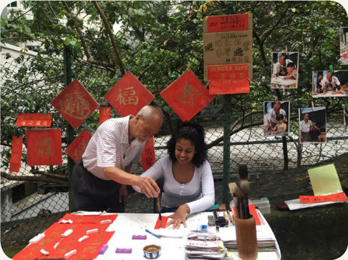
楼梯街摊档

【地标三：文武庙 地址：香港中环荷李活道124-126号】
文武庙是香港英治时期其中一座最早兴建的中式庙宇。安静的位处上环闹市里头，与车水马龙的中环，形成强烈的对比。庙内吊挂着长燃不熄的大型塔香，代表善信祈求健康、财富和快乐的祝愿。
我们选择到这个地标的原因是因为文武庙是香港最历史悠久的一座庙宇，见证着香港历史转变及代表着中华文化。市民亦十分信任文武庙，所以才会到庙里上香，希望能祈求到自己的幸福。即使经历历史和时代的转变，市民前往文武庙的决心却依然不变，正是因为他们在坚守传统文化，希望能把这个习俗一代传一代。原来文化传统均承传在你我日常生活之中。

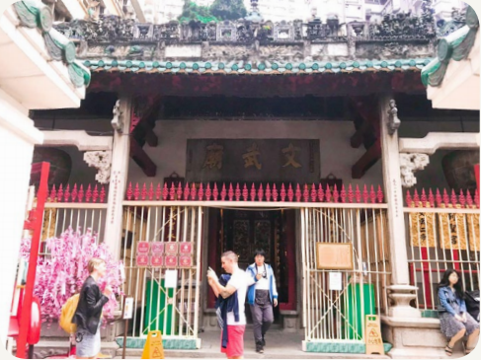
文武庙

【地标四：大馆 地址：香港中环荷李活道10号】
大馆，曾是香港警察总部及中区警署。警署迁离后，已是法定古迹的大馆原址得以保留，于2018年5月底正式对外开放。
此前经过长达十年维修保养的计划与工程，内有大馆当代美术馆，是用以展示当代艺术的展览及活动的非牟利艺术空间，有望成为亚洲其中一个重要的当代艺术中心。把大馆纳入路线地标之一，正是因为其特有的历史背景及现在所拥有的文化内涵，作为前中区警署，活化后的大馆摇身一变成为了现在不少市民及游客慕名前往参观的地方。除了精致华丽的建筑风格吸引年轻人「打卡」拍照，酒吧亦是与友人消遣娱乐的好去处，还可顺便到美术馆中欣赏不时更新的展览，活化后的大馆糅合了新旧元素，游览的人定不虚此行，并能有所得着。

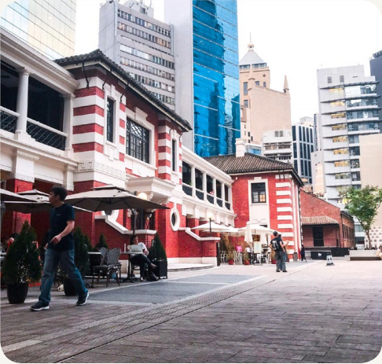
大馆

【地标五：孙中山纪念馆 地址：香港中环卫城道7号】
配合修订课程的课题：中三级：辛亥革命与民初政局
预期学习内容：晚清革命运动的发展、辛亥革命的历史意义及香港在革命运动中的角色
孙中山先生生于1866年11月12日，当时清政府腐败，他在香港西医书院习医，然后到澳门行医，并于檀香山创立兴中会。1895年广州起义失败后流亡伦敦，后被软禁于中国驻英国大使馆，获救后他对革命没有放弃，直至辛亥革命成功，创立民国。
我们选择到这个地标的原因是因为孙中山是中华民族与文化发展的重要代表人，孙中山的革命纲领和策划的广州起义为辛亥革命提供了基础，尽管他并没有直接参与策划辛亥革命，但却为中华民族的发展作出了重大的贡献。孙中山纪念馆让我们可以更了解他的生平事迹，藉此更了解中华文化，并将这些文化承传给下一代。

孙中山纪念馆馆址为「甘棠第」，原本是商人何甘棠的宅第，建筑属于英皇爱德华时期的综合古典风格，内部装修瑰丽堂皇，屋内设有西式大厅，招待洋人宾客，同时亦有中式大厅，款待华籍客人，显示出香港中西文化汇聚的特色。
孙中山纪念馆是法定古迹，而这次到访亦令我们发现应多观察和欣赏身边的文物，才能好好了解中华文化。

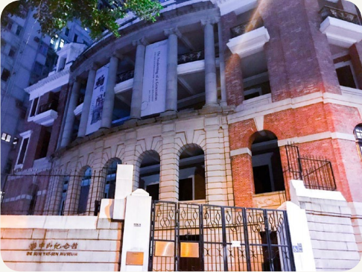
孙中山纪念馆

得奖作品延伸路线
【延伸地标一：香港中华基督教青年会必列者士街会所 地址：上环必列者士街51号】
配合修订课程的课题：中三级：辛亥革命与民初政局
预期学习内容：民国时期的社会文化发展（白话文的应用）

香港中华基督教青年会于1901年成立。成立初期，会址位于德辅道中一间民房。后来因为会址不敷应用，因此该会举行募捐活动，最终在必列者士街购得土地，并建立新的会所。位于必列者士街的青年会中央会所于1918年落成，是全港第一所拥有室内运动场、悬空跑道、冷暖水泳池、大礼堂、餐厅及宿舍的会所。由于设备完善，当时很多重要活动也会选择于会所内举行。「新文化运动」代表人物之一鲁迅于1927年应邀到香港作两场演讲，讲题分别是〈无声的中国〉和〈老调子已经唱完〉，该两场演讲正正就是在这会所内举行。

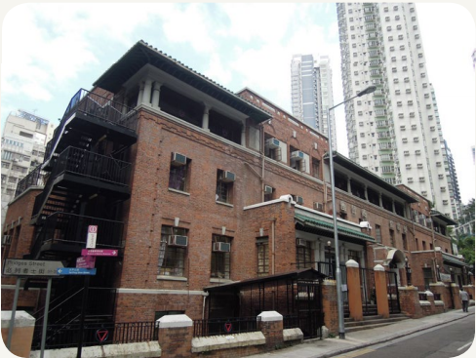
香港中华基督教青年会必列者士街会所

【延伸地标二：中区卅间盂兰胜会 地址：中环士丹顿街62号】
每年农历七月盂兰节，本地的潮汕、广府、水上人士均会于香港各区举行盂兰胜会，在球场、庙宇前等空地搭起竹棚，让经师超渡无主孤魂、街坊附荐先人，同时上演神功戏酬谢神明庇佑。中环士丹顿街一带旧称为「卅（音：沙）间」，相传当地曾建有三十间石屋因而得名。时至今天，这区已变为西餐厅、酒吧林立的苏豪区，「卅间」这区最明显的历史痕迹必定是中区卅间盂兰胜会会址。中区卅间盂兰胜会每年都会于农历七月廿四日在会址前、元创方（PMQ，前已婚警察宿舍）旁的一段士丹顿街举行盂兰胜会。中区卅间盂兰胜会更于2014年获列入「香港非物质文化遗产清单」项目之一。不过，面对市建局于该区展开一系列重建计划、邻近部分时尚店铺店主的投诉等挑战，中区卅间盂兰胜会屡屡传出将会停办的消息。

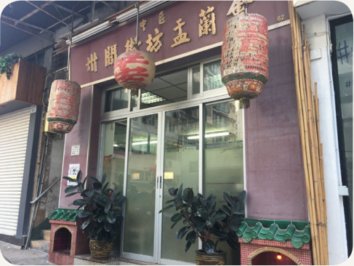
中区卅间盂兰胜会

路线地图
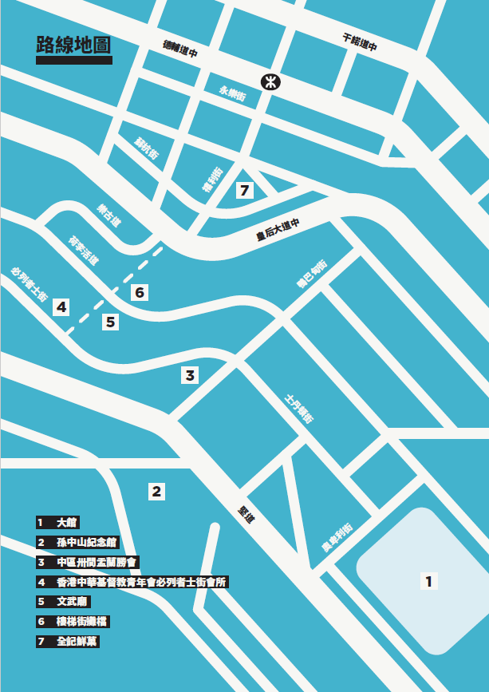

工作纸设计说明、使用建议
工作纸 | 设计说明 | 使用建议
第一部分 | 回应学习重点一，让学生对香港城市发展历程有基本认知，以便更能掌握各个地标的内容／考察重点 | 学生在家自行研习
第二部分 | 回应学习重点二，让学生了解中华文化在香港的承传状况 | 于实地考察时使用
第三部分 | 回应学习重点三，协助学生整理学习内容，提升学习效果 | 于课堂内使用

整体使用建议及注意事项：
- 教师可因应教学时间、学生的水平和能力，裁剪及调适工作纸的份量和要求。
- 大馆入内参观前可先于大馆网页领取「大馆入场证」，如考察人数众多，亦应先联络大馆（https://www.taikwun.hk/），馆内展览亦会不定期更新。
- 孙中山纪念馆星期四（公众假期、孙中山先生11月12日诞辰及3月12日忌辰除外）、农历年初一及二休馆，馆内展览亦会不定期更新。
- 香港中华基督教青年会必列者士街会所礼堂现时改为庇护工场用途，如要入内考察，请遵守在场的标示和工作人员的指示。
- 考察文武庙时，应保持安静，亦应避免影响善信参拜。

工作纸
第一部分：香港发展与重建

阅读以下文字，回答以下问题：
1842年中国与英国签订《南京条约》，英国割占香港岛。英国在1843年把香港岛北岸开辟为城区，名为「维多利亚城」，主要包括上环、中环、下环（即现今湾仔）。维多利亚城以中环为政治、经济、宗教核心区，中环核心区东延伸至下环的一大片土地则划分为军事用地，建有兵房，下环亦发展为滨海高尚住宅区及仓库林立之地，至于上环则成为华人主要聚居地，建有大量唐楼。

- 以下哪个地方位于维多利亚城城区内？
- 香港仔
- 尖沙咀
- 中环
- 赤柱

- 华人主要聚居于维多利亚城哪区内？
- 上环
- 中环
- 下环
- 以上皆是

- 于互联网上搜寻一则与中上环区市区更新现况相关的新闻，并填写以下表格：
新闻标题：
刊登日期：
媒体名称：
新闻网址：
内容简介
（不少于150字）：

- 承上题，新闻内提及的市区更新地点附近有没有历史建筑或法定古迹？如有，你认为市区更新对相关历史建筑或法定古迹有甚么影响？
学生应提供有理据的答案。

第二部分：市区中的文化承传

考察第一站：大馆

- 以往「大馆」是指甚么地方？
香港警察总部及中区警署。

- 旧中区警署建筑群包括旧中区警署、前中央裁判司署和旧域多利监狱，能「一条龙式」处理执法、司法和刑法的工作。从考察所得，于下图填色以划分出大馆内的旧中区警署、前中央裁判司署和旧域多利监狱部分。
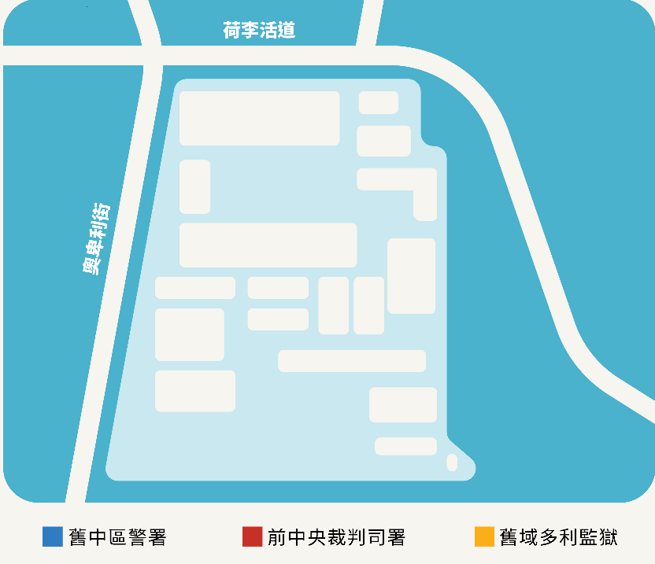

答案：
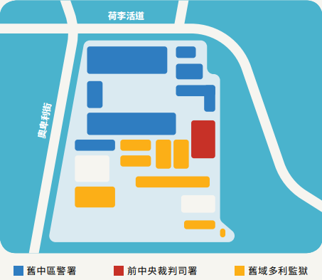

- 从考察所得，旧中区警署、前中央裁判司署和旧域多利监狱包括了哪项中式建筑元素？
中式屋顶结构／
中式屋顶瓦片。

- 经过活化后，大馆有意发展为当代艺术中心，试于馆内找出一项结合中华文化及当代艺术的活动。
大馆春茗／
广彩瓷画工作坊／
其他合理答案。
（活动会不定期更新，教师可于考察前先浏览大馆网页（https://www.taikwun.hk/）了解最新活动）

考察第二站：孙中山纪念馆

- 请按时序排列以下有关孙中山生平事迹的项目：

      - 辛亥革命后，于南京就任临时大总统，创立民国
      - 在广州策动第一次起义，因消息外泄而失败，并被清廷通缉
      - 来港读书，先后就读拔萃书室及中央书院
      - 在日本成立同盟会，提出「三民主义」的革命纲领
      - 于檀香山创立兴中会
      - 于1866年11月12日在广东省香山县出生
      - 入读香港西医书院
      - 在英国伦敦蒙难，被软禁于中国驻英国大使馆

（ F ）（ C ）（ G ）（ E ）（ B ）（ H ）（ D ）（ A ）

- 参观「孙中山时期的香港」常设展览，英治时期的香港如何孕育出孙中山的革命思想？试于展览中选出一件展品加以说明。
学生应提供有理据的答案。

- 供词填充题：在横线上填上适当的词语

民生主义 民族主义 民权主义 实践 平等自由 三民主义 儒家思想

三民主义是孙中山提出的革命纲领，即民族主义、民权主义和民生主义。民族主义是指推翻满清政府，实现国内及国外所有民族之间的平等。民权主义是指废除封建帝制，主权在民。民生主义是指平均地权以改善人民生活。孙中山把自己的纲领来源归结为三方面，包括学习西方思想，如西方平等自由的学说，承传中国传统文化，如传统儒家思想，以及在实践中创造。

延伸阅读：

〈甚么是「三民主义」？〉，中国文化研究院──灿烂的中国文明网页，2018年9月11日，chiculture.org.hk/tc/china-five-thousand-years/417，2020年5月7日读取。

考察第三站：中区卅间盂兰胜会

- 中环士丹顿街一带的旧称为甚么是「卅间」？
- 当地曾建有三十间石屋
- 当地曾建有三十间店铺
- 当地有三十条街道
- 当地有三十个盂兰胜会

- 以下哪一项是举行盂兰胜会的目的？
  - 超渡无主孤魂
  - 附荐先人
  - 酬谢神明庇佑
  - 以上皆是

- 盂兰胜会展现出以下哪种中华文化精神？
  - 弘扬孝道
  - 扶贫济困
  - 关爱贫困
  - 以上皆是

- 以下哪一项是对中区卅间盂兰胜会的正确描述？
  - 于2014年获评为法定古迹
  - 于2014年获列入香港非物质文化遗产清单
  - 于2014年获列入国家级非物质文化遗产名录
  - 于2014年获评为三级历史建筑

- 为甚么中区卅间盂兰胜会常常传出会停办的消息？
  - 缺乏人手
  - 面对市区重建
  - 缺乏资金
  - 申报非物质文化遗产成功

考察第四站：香港中华基督教青年会必列者士街会所

- 香港中华基督教青年会必列者士街会所刚开幕时拥有哪些设施？
室内运动场、悬空跑道、冷暖水泳池、大礼堂、餐厅及宿舍。

- 哪位新文化运动代表人物曾于香港中华基督教青年会必列者士街会所演讲？
鲁迅。

- 承上题，该人物演讲的题目是甚么？
〈无声的中国〉和〈老调子已经唱完〉。

考察第五站：文武庙

- 文武二帝是指哪两位神明？
文昌帝君、关圣帝君。

- 文武二帝主管甚么事项？
主管文昌、武功，让善信祈求学业有成、步步高升／
主管人间的功名利禄和财富。

- 试举出三项文武庙早期的功能。
华人会聚集在文武庙进行祭祀酬神活动／
文武庙设有公所，是华人议事、处理仲裁纠纷的地方／
文武庙旁亦有义学，为华人提供教育。

- 承上题，就你在文武庙内的观察所得，题（3）所述的功能至今仍存在吗？
文武庙供市民祭祀酬神的功能仍然存在／
学生可提供其他有理据的答案。

考察第六站：楼梯街摊档

- 配对以下文字字体与字体名称：
  - 篆书
  - 隶书
  - 楷书
  - 草书

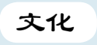 ( B )

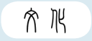 ( A )

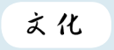 ( D )

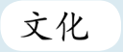 ( C )

- 用毛笔写下「中华文化」四字：

- 试访问摊档伯伯，了解他向游客推广书法的情况：
  - 今天有多少位游客学写书法？
  - 他们来自哪些国家？
  - 他们对写书法有甚么感想？
  - 其他问题：
＿＿＿＿＿＿＿＿＿＿＿＿＿＿＿＿＿＿＿
＿＿＿＿＿＿＿＿＿＿＿＿＿＿＿＿＿＿＿
＿＿＿＿＿＿＿＿＿＿＿＿＿＿＿＿＿＿＿
＿＿＿＿＿＿＿＿＿＿＿＿＿＿＿＿＿＿＿

笔记：

考察第七站：全记鲜果

- 试观察全记鲜果店铺环境，记录店铺资料：

店铺名称 | 全记鲜果
开店年份 | 1946年
店铺种类 | 排档
店铺结构 | 以绿色铁皮搭建而成
初期所售货品 | 水果
现时所售货品 | 1.水果  2.果汁
所售货品转变年代 | 六十年代
所售货品转变原因 | 生活水平提高，并受荷李活电影影响，果汁普及起来

- 说说全记鲜果的果汁与在超级市场购买的果汁有何不同之处。
相对上较新鲜／
无防腐剂／
人手制作／
可配合顾客口味调校味道／
学生可提供其他有理据的答案。

第三部分：文化承传多面睇

- 试整理各地标承传中华文化的方法：
  - 大馆
  - 孙中山纪念馆
  - 中区卅间盂兰胜会
  - 文武庙
  - 楼梯街摊档

（ B ）以博物馆形式记录及介绍中华文化发展历程
（ A ）将中华文化与当代艺术结合
（ E ）向游客宣传及推广中华文化
（ D ）提供场所让市民实践中华文化
（ C ）申报非物质文化遗产

- 学生于课堂上分为小组，每组四至五人，讨论以下题目，并作出简短分享汇报。
  - 在题（1）所提及的方法中，你认为哪种方法最能够有效承传中华文化？

笔记：

  - 综合各个地标的现况，你认为市区更新为中华文化承传带来甚么影响？

笔记：
市区更新可改善社区环境，吸引更多区外游客到访，有助对外推广区内的中华文化／
市区更新令承载着中华文化的文化地标被拆卸，中华文化因而失传／
学生可提供其他有理据的答案。

得奖作品．社区考察路线2——
日常生活中的中华文化（沙田）

教学理念
本教学设计的学习活动适用于户外考察活动。藉着把学习活动地点由学校改为日常社区，连结学生日常生活会接触到的地标，扩阔学生的视野及刺激学生对日常生活的重新想象。

本教学设计的学习重点为认识日常生活中的中华文化，以庙宇、公园、桥等日常会接触到的地标，介绍节庆、习俗及宗教、建筑、体育等不同范畴的中华文化，让学生了解中华文化多采多姿的面貌，并从中学会欣赏各种中华文化。

本教学设计旨在藉着考察活动培养学生见微知着的观察力。学生能从搜集资料的过程中，增强整理及诠释资料的能力，并从个人学习反思中，培养组织与思考能力。

教学设计内容大纲及学习重点
主题 | 日常生活中的中华文化
学习重点 | - 从沙田地标资料、实地考察看日常生活中的中华文化  - 主题一：节庆、习俗及宗教  - 主题二：建筑  - 主题三：体育  - 主题四：娱乐  - 主题五：科技与科学

得奖作品
【高中组（中四至中六）．团体路线赛】
亚军、最喜爱作品奖
天主教郭得胜中学．梁焯妍、吴婉欣、邓靖翘同学

【整体路线概念】
这五个地标，是钟华的成长历程，是她一生中最灿烂的时光。她遇见了挚爱闻萃，邂逅了她要守候一生的事，便是中国文化。
车公庙里，她认识了车公伯伯，了解了习俗，也遇见闻萃。这是她和「他」的初次相遇，懵懂不知，却不知「他」早在此时植入心中。沙田文化博物馆，这地方让她认识了武术，为中国体育之一，对「他」有了更深入的认识，拥有了想了解「他」的欲望。沙田公园，她对「他」表达了爱意，内心充满热爱与欢喜。沥源桥，她对「他」许下终身承诺，负起一生责任，守护「他」、推广「他」。曾大屋，「他们」带领闻桦了解「他」。小小的她答应了会把「他」承传下去。
从初见认识至热恋，责任再到承传。
钟华和闻萃，便是中华和文萃。

【地标一：车公庙 地址：沙田车公庙路7号】
红风车 转一转吧 福来我家
赤口（农历正月初三）那天，我来到车公庙。
我不知不觉被漂亮的风车吸引。「风车若顺时转能带来好运，这是中国人深信的信仰！」男孩声音突然响起，我疑虑地看向他。
他拉起我的手跑往车公殿祈福，我像跑进一条看不见尽头的旧时光。
「寺庙是为了纪念宋朝名将车公。」他手舞足蹈，很自豪。
「寺庙反映了中国的习俗与宗教，它是中国道教的象征。人们为表达对车公的尊敬，会买三牲四果和车公衣宝等，并于衣宝上写上名和生辰以表人们的身份。这习俗从建庙延续至今，港府也会派官员为全港祈福，很有意义。」
面对高大威武的车公像，他虔诚跪下，我也模仿他，双掌合上，默默祈求上苍。
「我是闻萃。」
「我是钟华。」
车公与男孩刻在我的童年，那年我八岁。

[编者按：
- 关于转动风车的方向，其实是有不同说法。有一说法是如去年生活顺境如意，便应把风车顺时转动以继续来年好运，如去年生活不如意，则把风车逆时转动寓意将「运数逆转」。另外并有说法是完全相反，如去年生活顺境如意，便应把风车逆时转动以留住好运，如去年生活不如意，则把风车顺时转动寓意「逆境转顺境」。
- 每年农历年初二，政府也会派官员到沙田车公庙为香港来年运程求签，自2004年起，改由新界乡议局主席负责。]

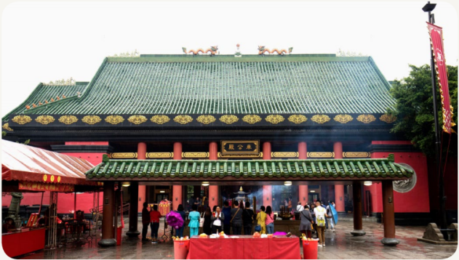
车公庙

【地标二：香港文化博物馆 地址：沙田文林路1号】
习武之人切记仁者无敌
中学时代参观文化博物馆。我看着如传统四合院一般的博物馆，想起闻萃，他定会喜欢这里。
来到李小龙展厅，看到各式各样有关这位中国武艺大师的双节棍和剧照，似乎他就在面前展示着过人的武艺。
「武术是中国传统体育，行云流水的动作不但让人赏心悦目，也培养出武者高尚的品德。习武之人，见自己，见天地，见众生。」有人道。
「武术是用来强身健体和修心养性，并非打打杀杀。练武先练心，只有心静才能排除杂念。杂念少了，自然正气上身和英勇无畏，也就是中华武术的精神。」那人再道。
世界大门向我打开，心里有股声音催迫我去了解更多，让我快速前往金庸馆。途中与人擦肩而过，我无暇理会。
仔细回想，才发觉那张脸似曾相识。

[编者按：「武‧艺‧人生 ─ 李小龙」为香港文化博物馆中的专题展览，展出日期由2013年7月20日至2020年7月20日；金庸馆为香港文化博物馆中的常设展览。]

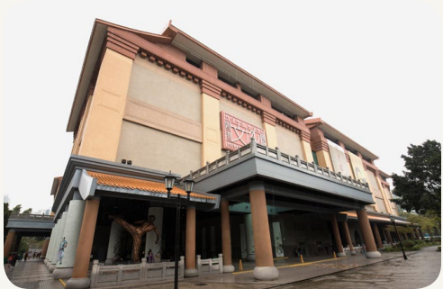
香港文化博物馆

【地标三：沙田公园 地址：沙田源禾路2号】
身无彩凤双飞翼 心有灵犀一点通
我走进沙田公园，像到了江南庭院。杜鹃园、石景花园等，都是它的特色。
穿梭在古色古香的庭院建筑，禁不住发出赞叹。
「那连绵起伏的『龙背』围墙，列柱式的凉亭，宏伟壮观。假山、池水、花草树木、回廊都是中国园林必要元素。其讲究自然美与建筑美的融合，山水景色才是主角，建筑物相对次要。中国园林建筑的非轴线、非对称布局，使它们与自然相融。山水巧妙融合之处，是古人对自然友好的态度。」闻萃道。
我们终于相遇了。春风吹过参天大树。阳光斑驳，穿过指缝。他坐落在建筑之中，和谐至极。
「我心悦卿卿兮，卿卿悦我乎？」
「只愿君心似我心，定不负相思意。」
我们互诉爱意，在这年华相逢，走入约定俗成的梦。

[编者按：并非所有中国园林建筑也以非轴线、非对称布局，北方皇家园林的代表颐和园在规划布局上中轴线正正是十分明确。]

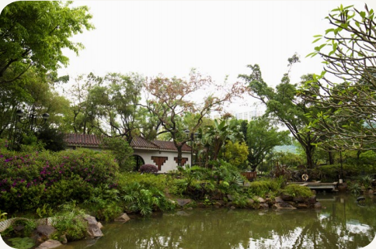
沙田公园

【地标四：沥源桥 地址：沙田城门河】
执子之手 与子偕老
七夕当夜，彗星袭月，繁星点缀。闻萃牵着我散步至沥源桥，走过星光大道。
「它建于城门河之上，呈拱形，拱上嵌（音：憾）有龙头，两端为斜坡，仿照中国传统建筑风格。桥方便行人使用，亦与河融为一体，达致人与建筑及环境的协调。天人合一，是中国最重要的建筑思想！」他边道边对我解颜而笑。
「物换星移，桥在现代也须与时并进。桥上有播放音乐的设备和灯饰，吸引不少游客，成为旅游景点。这也是古今的融合吧！」我轻轻回应。
他突然单膝下跪。
「一生一代一双人，卿愿否？」
「天不老，情难绝。」
我们许下终生承诺，我愿与他融为一体，爱他，护他。以后，我的名字，你的姓氏。
夜风吹拂，我们望向远方。我知道那有繁星与皎月、有钟华与闻萃。

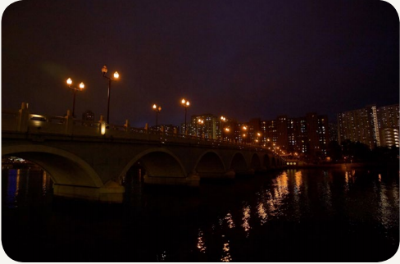
沥源桥

【地标五：曾大屋 地址：沙田曾大屋】
万家灯火照 将点点光辉 风中放
除夕了，小闻桦想了解曾大屋，央求我们。
「知道吗？这是客家人的聚居地。运用天井把厅分隔成上中下三厅，形成棋盘状。住屋有九十九间，取其长久的好意头。」闻萃道。
「中国人爱将愿望融入建筑，看那门顶石匾，是不是镌（音：专）刻着『一贯世居』？正门前有木匾『大夫第』和石匾『祥征万福』。」我补充道。
「中国人亦重实用，建筑带有防卫。看那更楼，还有枪孔和瞭望洞，吊桥衔接护城河，用以对付盗贼的侵袭。不过河已遭填塞，桥亦拆去。」闻萃惋惜道。
「真可惜，可是好有趣！我以后也想成为文化专家，让城市中的万家都知晓！」
我与闻萃相视而笑。
夕阳斜下，我们仨看着日落，期待明日的日出。
生生不息，周而复始。
「回家庆年去！」

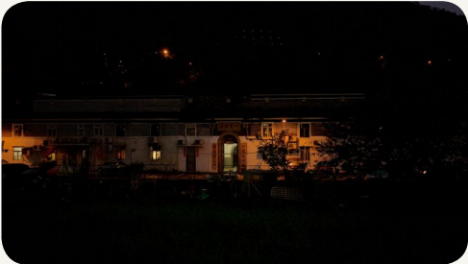
曾大屋

得奖作品延伸路线
【延伸地标一：香港文化博物馆 地址：沙田文林路1号】
香港文化博物馆共有十二个展览馆，除了得奖作品中所提及武‧艺‧人生 ─ 李小龙展览及金庸馆展览外，亦有粤剧文物馆展览、徐展堂中国艺术馆展览等常设展览及不定期专题展览，展出内容涵盖艺术和文化等不同范畴，亦多与中华文化相关。教师可在安排考察时，浏览香港文化博物馆网页（https://www.heritagemuseum.gov.hk/），了解当期展览内容，可作延伸考察之用。博物馆亦另有教材、团体导赏服务等教学支援，详情可向博物馆查询。

路线地图
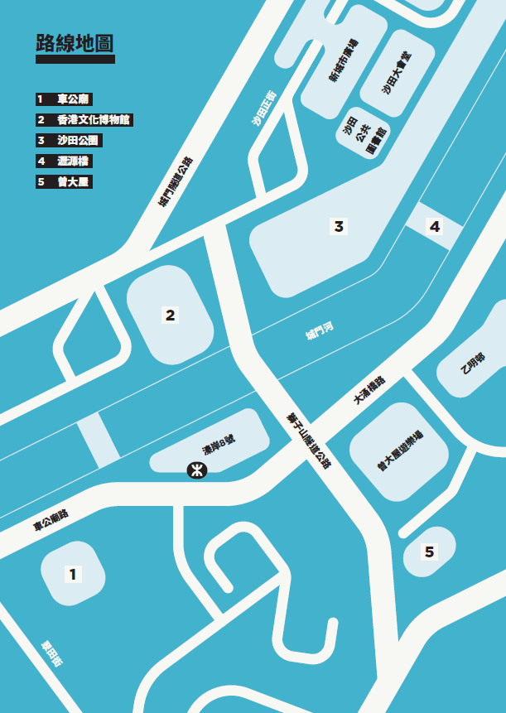

工作纸设计说明、使用建议
工作纸 | 设计说明 | 使用建议
第一部分 | 回应学习重点一，让学生认识不同范畴的中华文化 | 于实地考察时使用
第二部分 | 回应学习重点一，个人学习反思于实地考察中的学习过程 | 于实地考察后使用

整体使用建议及注意事项：
- 教师可因应教学时间、学生的水平和能力，裁剪及调适工作纸的份量和要求。
- 考察车公庙时，应保持安静，亦应避免影响善信参拜。
- 香港文化博物馆星期二（公众假期除外）、农历年初一及二休馆，馆内展览亦会不定期更新。
- 曾大屋为民居，考察时必须尊重当地居民，切勿喧闹，以免打扰居民生活。

工作纸
第一部分：多采多姿的中华文化

考察第一站：车公庙

- 以下哪一项关于车公的描述是正确？
- 车公原是唐朝将军
- 车公原是宋朝将军
- 车公原是元朝将军
- 车公原是明朝将军

- 南宋末年，元兵入侵，宋室赵是和赵昺在护驾队伍的护送下逃亡至南方。以下哪一位朝廷命官与车大元帅一样，因护驾有功而在日后得到百姓建庙纪念，成为神明？
- 林默娘天后
- 杨亮节杨侯
- 谭德谭公
- 关云长关帝

- 百姓为了纪念车大元帅哪些情操，所以建庙奉祀他？
- 仁爱、仁慈
- 诚实、有礼
- 聪明、机智
- 忠心、勇敢

- 试以一个形容词来形容车公神像的神髓。
威武／
威严／
其他合理答案。

- 按传统，善信可转动庙内甚么东西以求好运？试绘画出来。
风车

- 每年农历年初二，新界乡议局主席到沙田车公庙为为香港来年运程求签，今年签文的内容是甚么？
求签结果每年不同。

- 试举出一间位于你家或学校附近的中式庙宇，说说这庙宇主要供奉的神明是谁。
没有特定答案。

- 承上题，为甚么人们会建庙奉祀衪？
学生应提供有理据的答案。

考察第二站：香港文化博物馆

- 供词填充题：在横线上填上适当的词语

中轴线 建筑技巧 对称平衡 瓦顶 四合院
香港文化博物馆采用中国传统四合院布局，博物馆以中轴线为中心，左右对称平衡，同时盖以中国式瓦顶。虽然是以现代建筑技巧兴建而成，但亦体现出中国传统建筑的特色与风格。

- 以下哪项是中国的武术精神？
  - 强身健体、修心养性
  - 打打杀杀、驱除异己
  - 表演卖艺、娱乐大众
  - 暗箭伤人、借刀杀人

- 李小龙创立的截拳道以咏春拳为武学核心。就你所知，除了咏春拳外，还有哪些中国传统武术？试多举出两项。
太极／
洪拳／
其他合理答案。

- 于「武‧艺‧人生 ─ 李小龙」展览和金庸馆展览中，选一件你喜爱的展品，并以不少于50字说明此展品与中华武术的承传有何关系。
学生应提供有理据的答案。

- 在香港文化博物馆中，除「武‧艺‧人生 ─ 李小龙」展览和金庸馆展览外，还有哪些展览和中华文化相关？哪个展览你最感兴趣？为甚么？
学生应提供有理据的答案。

考察第三站：沙田公园

- 沙田公园内，以下哪些设施具中国园林设计特色？
  - 北园、南园
  - 结客场、王棕径
  - 围墙花园、日影廊
  - 杜鹃园、馥园

- 以下哪些是于沙田公园中可见的中国园林建筑元素？
  - 假山
  - 池水
  - 回廊
  - 以上皆是

- 从中国园林建筑特色中可以得知，中华文化概念中「人」与「自然」的关系是怎样？
自然友好／
天人合一。

- 在沙田公园的园林庭园中，人们还可以进行哪些传统娱乐？
赏花／
赏鱼／
下棋。

- 就你所知，香港还有哪些以中式园林建筑为主题的公园？
九龙寨城公园／
北区公园／
岭南之风／
南莲园池。

考察第四站：沥源桥

- 古代中国以「拱」的力学知识建筑＿＿＿＿，桥面上行人的重量会沿着拱形曲线向外传送至桥礅上，桥礅和桥上的拱石、拱石和拱石之间，都会因此一直处于挤压的状态，令到桥不会倒塌，而沥源桥正正是这一类型的桥。
  - 梁式桥
  - 构架桥
  - 拱桥
  - 吊桥

- 在是次考察路线中，哪里可以看到与沥源桥同一类型的桥？
沙田公园。

考察第五站：曾大屋

- 根据曾大屋门前的资料，以下哪项是正确描述？
A. 曾大屋超过一百年
B. 曾大屋是客家围村建筑
C. 曾大屋又名山下围
D. 以上皆是

- 曾大屋正门写有甚么？
A. 居世贯一
B. 贯居世一
C. 一世贯居
D. 一贯世居

- 承上题，此四字词意思是甚么？
祝愿家族世代繁荣／
意思相近即可。

- 曾大屋有哪些设计是用来防盗贼？
曾大屋建筑特色 | 用来防盗贼（加上剔号）
围村设计 | V
设有神楼
四角筑有三层高更楼 | V
墙壁上有枪孔 | V
墙壁上有瞭望洞 | V
设有护城河 | V
远离市区
靠近车公庙

- 相较于现代社会的高楼大厦，传统中式建筑（如曾大屋），有何独特／优胜之处？
传统中式建筑内邻里关系较亲密／
学生可提供其他有理据的答案。

第二部分：考察后反思

- 完成沙田考察后，你对中华文化这个课题有甚么新的领会？试以不少于100字说说你的看法。
学生应提供有理据的答案。

得奖作品．社区考察路线3——
于新界围村中细看中华文化（屏山）

教学理念
本教学设计的学习活动以户外考察活动为核心，再配合自行研习活动。藉着把学习活动地点由校内改为校外，丰富学生的学习经历。

本教学设计的学习重点为了解新界围村中的中华文化，并以屏山作个案例子，让学生先对屏山邓族的历史有初步理解，然后再到屏山围村实地考察，了解新界的传统风貌和围村生活，从而欣赏中华文化的情怀。

本教学设计旨在藉着自行研习活动训练学生的自学能力，同时透过考察活动培养学生的观察力，并从搜集资料的过程中，训练其整理及诠释资料的能力。

教学设计内容大纲及学习重点
主题 | 于新界围村中细看中华文化
学习重点 | - 新界宗族的历史  - 主题一：新界宗族——屏山邓氏的历史  - 于屏山地标资料、实地考察看围村内的中华文化  - 主题一：新界围村的生活与其传统风貌  - 主题二：新界围村的建筑风格

得奖作品
【高中组（中四至中六）．团体路线赛】
季军
妙法寺刘金龙中学．姜慧盈、麦雪倩、区雯希同学

【整体路线概念】
我们以屏山文物径作为拍摄目标，其中包括聚星楼、邓氏宗祠、愈乔二公祠、觐（音：近）廷书室和洪圣宫，这五个地方均有相近的建筑风格，建材主要沿用花岗石和青砖，无论是门口还是大厅内都有对联，不同的对联有各种深层意思，让我们更能尝试去理解当中的意义。通过游走于屏山文物径，我们主要了解地标的建筑风格和传统文化，又能从中得知当时人对供奉神明的概念。

【地标一：聚星楼 地址：元朗屏山文物径】
据邓氏族谱记载，聚星楼已有超过六百年的历史，当时由邓族第七世祖邓彦通所建，外形为六角形，楼有三层。传说聚星楼又名文昌阁，聚星楼位于昔日屏山河的出海处，面对后海湾，故聚星楼本来的作用是挡煞（音：杀）镇灾，镇压水灾、阻挡北面的煞气。聚星楼同时承接了青山的风水命脉，故亦可保佑邓氏族中子弟考取功名。通过供奉的方式，令当时的邓族相信可受到文曲星庇佑，更加觉得这是一块风水宝地，族人定时供奉，神明的庇佑使族人风生水起，跟中国传统中拜神理念相近。

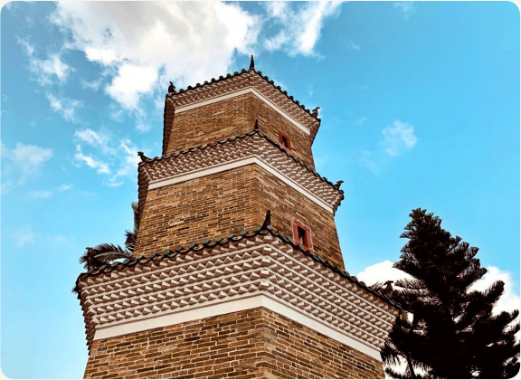
聚星楼

【地标二：邓氏宗祠 地址：元朗屏山文物径】
邓氏宗祠是屏山邓族的宗祠，每逢祭祖或节日，族人就会于宗祠举行仪式，以作庆祝，而宗祠内摆放了各位邓氏先人的神位，祭祖对族人来说极其重要，他们的行为亦带出孝敬亲祖及慎终追远的意义。在建筑风格方面，邓氏宗祠的主要建材为青砖，第一进部分墙面由红砂岩所建，前院亦设有红砂岩通道，以显示邓氏族人中有人身居朝廷要职，天井则由花岗石铺建而成，宗祠整体均体现出中国古建筑的特色。

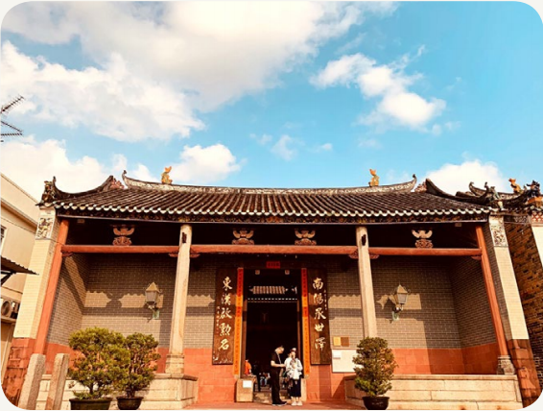
邓氏宗祠

【地标三：愈乔二公祠 地址：元朗屏山文物径】
愈乔二公祠建于邓氏宗祠旁，它的作用除了祭祖之外，亦曾经作为学校，为屏山的乡村子弟提供教育。二公祠的结构与建筑风格均和邓氏宗祠相近，也供奉邓氏族人的神位。愈乔二公祠与邓氏宗祠的主要建材同为青砖，第一进除了部分墙面由红砂岩所建外，正门门框亦由红砂岩所建，前院同亦设有红砂岩通道，天井亦同样由花岗石铺建而成，门外设有对联「达期兼善，德修于身」，更能突显中国古代建筑的特色。

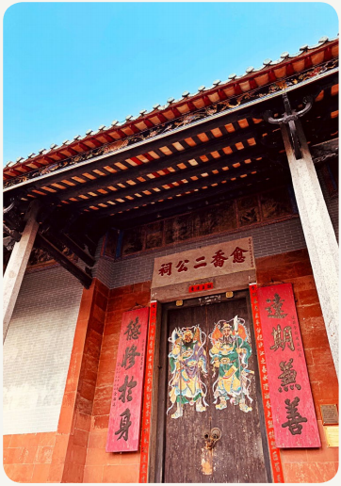
愈乔二公祠

【地标四：觐廷书室 地址：元朗屏山文物径】
据历史记载，觐廷书室曾用于教育和祭祀祖先，虽然在二十世纪初已废除科举制度，但书室仍然发挥出教育乡村子弟的用处。觐廷书室为纪念邓氏族人邓觐廷取得功名所建，供村中子弟读书学习。英治时期，政府派中英文教师各一名到觐廷书室教授乡村小朋友中文和英文，故觐廷书室可说是早期的公立学校。书室仍作学校用途直至二次大战后初期。

书室整体使用花岗石和青砖建造，书室内有当时的工匠所制的壁画和装饰等，这些物品都颇有历史价值，为书室添上古色古香的风格，别有一番风味。门口有「崇山毓（音：郁）秀，德泽流芳」的对联，体现出中国源远流长的对联艺术，以中国深厚的文化来配合建筑上美轮美奂的风格，展现出历史与文化的关系。

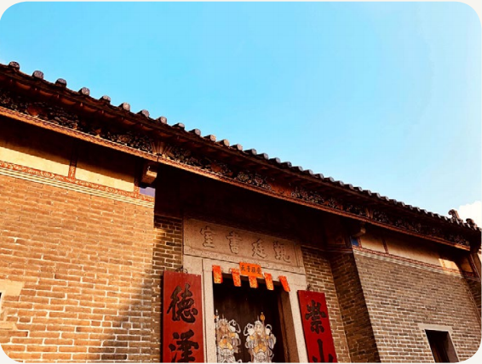
觐廷书室

【地标五：洪圣宫 地址：元朗屏山文物径】
洪圣宫内采用开放式设计，与清暑轩的庭院一样设有天井，同时亦与宗祠所沿用的建材相近，均选用青砖，结构虽简朴，但于门外可见，顶上的横梁所刻画的纹路，与中国宫廷的设计色彩十分相似，深蓝和深红的搭配使整座洪圣宫看起来并不单调。至于主要供奉的是「洪圣」海神，每逢洪圣诞，村民都会前去供奉海神，而其他时段，亦有村民供奉福德和太岁。不仅如此，洪圣宫内存有不同吉祥图案，整体极具中国传统文化色彩。

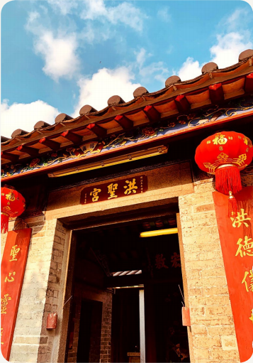
洪圣宫

得奖作品延伸路线
【延伸地标一：上璋围 地址：元朗屏山文物径】
上璋围是屏山三围六村中的其中一围，至今已有二百多年历史。上璋围四周本来由青砖建成的围墙围绕着，但现今部分围墙已遭拆卸。至于其布局、结构等特色，则至今仍依稀可见，例如：围村的布局依旧整齐，房屋仍分排而建，位于中轴线上的神厅保留至今。而当中刻在门楼上的「南阳世泽」更是仍清晰可见，显示出屏山邓族发源于南阳，源远流长的历史。

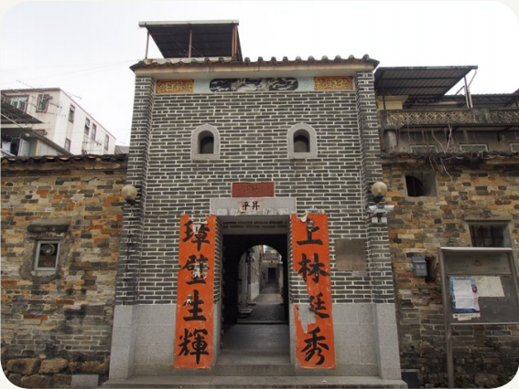
上璋围

【延伸地标二：社坛 地址：元朗屏山文物径】
社公又名伯公、福德公、土地公等，名称会按照祂所在的位置而有所不同，例如位于村内的称为福德公、位于民居中的称为土地公，不过无论祂的名称是甚么，衪都是地方的守护神。社坛位于乡村的出入口，而这座社坛的社公正正就是在守护着屏山围村。社坛的建筑设计多较为简单，没有上盖，同时亦多不设有神像，只是由石头代表社公。

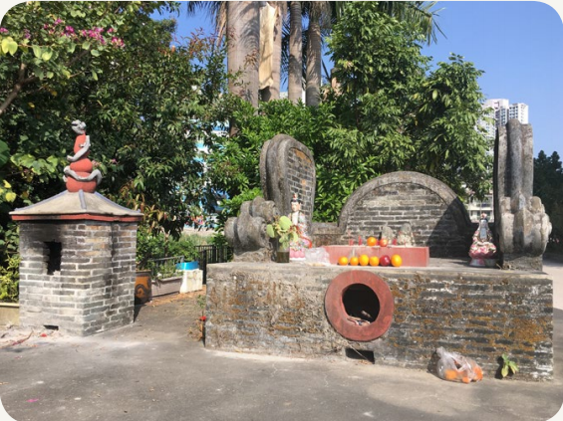
社坛

路线地图
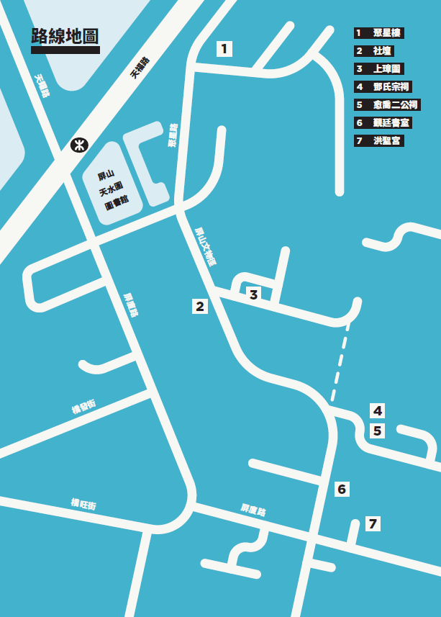

工作纸设计说明、使用建议
工作纸 | 设计说明 | 使用建议
第一部分 | 回应学习重点一，让学生对新界宗族之一屏山邓氏有基本认识 | 学生在家自行研习
第二部分 | 回应学习重点二，让学生于围村中看中华文化的承传及欣赏中华文化中的情怀 | 于实地考察时使用

整体使用建议及注意事项：
- 教师可因应教学时间、学生的水平和能力，裁剪及调适工作纸的份量和要求。
- 考察时必须尊重屏山当地居民，切勿喧闹，以免打扰居民生活。

工作纸
第一部分：南阳世泽．屏山邓氏

阅读以下文字，回答以下问题：

屏山邓族历史源远流长，可追溯至宋朝年间……

北宋初年，当时原居于江西的邓汉黻（音：忽）迁居至广东。邓族自此迁入岭南地区，邓汉黻为粤派一世祖。邓汉黻有两名儿子，名为冠和缨（音：英）。冠有一子名旭，而旭亦有一子名符，又名邓符协。北宋中期，邓符协闲游至岑田（即现今新界锦田），因为觉得风景优美，决定定居下来，开基建村。邓符协生了两名儿子，长子名为阳，次子名为布。阳有一子名珪（音：归），而布有一子名瑞。珪生了两名儿子分别名为元英和元禧，瑞生了三名儿子分别名为元祯、元亮和元和。元英、元禧、元祯、元亮和元和是邓族的五大房，分别迁居于锦田、屏山和东莞，及日后龙跃头、大埔头等地。当中，在北宋末年南宋初年，元祯及其子从光由锦田迁居至屏山分迁开基，元祯被尊称为屏山一世祖。

经过多年发展，屏山邓氏在屏山先后建立了三围六村，三围包括上璋围、桥头围、灰沙围，而六村包括坑头村、坑尾村、塘坊村、新村、新起村及洪屋村。围村内建有多座传统中式建筑并保留至今，包括祠堂、庙宇和书室等，见证着新界的传统风貌，古物古迹办事处在1993年于屏山设立全港第一条文物径——屏山文物径。

- 试填写屏山邓氏的家族图：
邓汉黻
粤派一世祖

二世祖
邓冠
邓缨

三世祖
邓旭

四世祖
邓符协

五世祖
邓布
邓阳

六世祖
邓瑞
邓珪

七世祖
屏山一世祖
邓元和
邓元亮
邓元祯
邓元禧
邓元英

屏山始祖
八世祖
邓从光

- 邓族最初是在香港哪里定居？
岑田，即现今新界锦田。

- 以下哪里是邓族的居住地？
- 锦田
- 屏山
- 龙跃头
- 以上皆是

- 屏山邓氏在屏山先后建立了三围六村，包括哪三围和哪六村？
围 | 村
- 上璋围 | - 坑头村 | - 坑尾村
- 桥头围 | - 塘坊村 | - 新村
- 灰沙围 | - 新起村 | - 洪屋村

- 屏山文物径内可以看到哪些中式建筑？
- 祠堂
- 庙宇
- 书室
- 以上皆是

第二部分：于围村细看中华文化

考察第一站：聚星楼

- 配对聚星楼层和石楣上的文字：

聚星楼底层 |  | 聚星楼
聚星楼第二层 |  | 凌 汉
聚星楼顶层 |  | 光射斗垣

- 为甚么要兴建聚星楼？
- 挡煞镇灾，改善风水
- 吸引游客
- 让村民居住
- 监察四周环境

- 聚星楼内第一层供奉着文昌和关帝，二楼供奉着魁星，这三位神明都是保佑邓氏族人甚么？
文武全才／
高中科举。

- 承上题，「聚星楼」此塔名可解作甚么意思？
- 聚集七星
- 聚文魁星
- 聚合六星
- 聚精会神

考察第二站：社坛

- 以下哪个是社公的别称？
  - 伯公
  - 福德公
  - 土地公
  - 以上皆是

- 在哪里可以看到社坛？
- 乡村的出入口
- 祠堂的门前
- 祠堂的神厅内
- 民居的家门前

- 社公和社坛主要有甚么作用？
- 祈求围村福泽
- 保佑阖村平安
- 作为村落的界线
- 以上皆是

- 社坛多不设有神像，只是由石头作为代表社公，为甚么石头可以代表社公？
社公是地方的守护神，石头是从土地上得来的天然资源，所以石头可以代表社公／
学生可提供其他有理据的答案。

考察第三站：上璋围

- 试临摹上璋围围门外以篆书写成的「南阳世泽」四字。

- 上璋围的围门门联是甚么？
上林挺秀，璋璧生辉

- 试写出两项围村的建筑特色。
由围墙围绕而成／
房屋分排而建／
中轴线上建有神厅。

- 为甚么村民要在村外筑建围墙，形成围村？
作防卫之用。

考察第四站：邓氏宗祠 及 考察第五站：愈乔二公祠

- 邓氏宗祠门联「南阳承世泽，东汉启勋名」，此门联说明了甚么？
屏山邓氏的起源和显赫历史。

- 邓氏宗祠内有一写着「埙箎翕翕」的横匾，试写出「埙箎翕翕」的读音。
埙：圈
箎：词
翕：泣
翕：泣

- 承上题，「埙箎翕翕」是甚么意思？寓意甚么？
「埙箎」是两种传统乐器，「翕翕」是形容该两种乐器发出的声音，寓意兄弟和睦。

- 再承上题，「埙箎翕翕」寄语族人如何相处？
守望相助，和谐共处。

- 试举出两项会于邓氏宗祠内进行的传统节庆习俗。
点灯／
春秋二祭／
结婚。

- 承上题，此两项传统节庆习俗与祖先有甚么关系？
禀告祖先有新成员诞生／
孝敬祖先／
禀告祖先有新成员加入。

- 对比邓氏宗祠和愈乔二公祠的建筑高度，哪一座祠堂较高？为甚么？
邓氏宗祠。因为邓氏宗祠是宗祠，愈乔二公祠是家祠，邓氏宗祠内供奉的祖先辈份与地位较愈乔二公祠内供奉的祖先高。

- 以下哪项是邓氏宗祠和愈乔二公祠的共同建筑特点？
- 三进两院式建筑
- 屋脊、檐口板等位置有各种吉祥装饰图案
- 建筑材料包括青砖、花岗石、红砂岩
- 以上皆是

- 邓氏宗祠和愈乔二公祠用作摆放祖龛（音：堪）的第三进地台较第一进和第二进的地台高，为甚么会这样设计？
突显祖先的地位，表示对祖先的尊重。

- 邓氏宗祠和愈乔二公祠第一进均没有门槛，前院同时铺有红砂岩通道，为甚么会这样设计？
显示邓氏族人中有人身居朝廷要职。

考察第六站：觐廷书室

- 供词填充题：在横线上填上适当的词语

祭祀祖先 老师 前厅 厨房 正厅 祖龛 课室 庭园

觐廷书室是两进式建筑，包括前厅和正厅。正厅正中摆放了祖龛，而左右两旁则是课室。从祖龛的设置中，可以得知觐廷书室除了是供邓氏族中子弟读书的地方外，同时亦是祭祀祖先的地方。觐廷书室与清暑轩相连，清暑轩设有厨房、沐浴间、庭园、厢房等，是老师和外来到访宾客住宿的地方。

- 试举出于觐廷书室内可看到的吉祥装饰图案，并说明此图案反映屏山邓氏族人对于就读觐廷书室的子弟有甚么期望：

吉祥装饰图案 | 图案反映的期望
三个元宝 | 三元及第
两只鸭子 | 二甲传胪（音：劳）
甘罗拜相 | 取得功名
其他 | 其他合理答案

- 试写出两个觐廷书室连接清暑轩通道上的功名牌内容。
祖孙甲子孙文武登科／
甲子科乡进士／
其他。

- 屏山除觐廷书室外，还有述卿书室、五桂书室和若虚书室等。为甚么屏山邓氏族人如此重视教育？
族人高中科举后便能成为朝廷官员，光宗耀祖，同时能扩大族群势力。

考察第七站：洪圣宫

- 洪圣是海神，为甚么屏山邓氏会供奉海神？
- 洪圣曾在屏山显灵
- 屏山有屏山河穿流而过，而且面对后海湾
- 屏山村民爱好吃海鲜
- 屏山邓氏族人是水上人

- 洪圣宫悬挂着很多对联，共有多少对？
- 八对
- 十对
- 十三对
- 十五对

- 是非题，判断以下对洪圣宫的描述正确与否，在答案栏中加上剔号：
洪圣宫资料： | 是 | 非
- 由屏山邓氏所建 | V
- 洪圣宫于同治五年（公元1866年）曾经历重修 | V
- 以红砖建成 |  | V
- 天井已封闭，并加装冷气 |  | V
- 进庙时须收入场费三元 |  | V
- 庙前有小公园竖立着五块记述了邓氏族人科举功名的石碑 | V

参赛作品．社区考察路线4——
历史建筑、文物与中华文化（大埔）

教学理念
本教学设计的学习活动适用于户外考察活动。藉着把学习活动地点由校内改为校外，扩阔学生的视野。

本教学设计的学习重点为由历史建筑与文物看中华文化，即是物质文化遗产与非物质文化遗产间的关系。以大埔的发展历史为例子，透过向学生介绍大埔的历史建筑与文物背后的故事和其发展，让他们了解中华文化的承传。

本教学设计旨在透过户外考察活动培养学生的观察力，并训练学生如何从考察中搜集和记录资料，再掌握整理及诠释资料的能力。

教学设计内容大纲及学习重点
主题 | 历史建筑、文物与中华文化
学习重点 | - 于大埔地标资料、实地考察看物质文化遗产与非物质文化遗产间的关系  - 主题一：历史建筑与文物和文化场所  - 主题二：文化场所的发展与文化承传

参赛作品
【高中组（中四至中六）．团体路线赛】
参赛作品
沙田培英中学．谢伟杰、阮思雅同学

【整体路线概念】
大埔，山峦（音：联）迤（音：以）逦（音：李），水流涓涓（音：娟）。优越的地理环境让其成为香港各大氏族的定居地，后来更发展为新界的主要交通枢（音：书）纽。随着年月发展及氏族相争，建墟、立市等各种的建设带来独特的大埔墟市文化。

大埔能在对外发展和保留传统之间取得平衡，「敬罗家塾」培育下一代人才；「天后宫」成为大埔旧墟中心，以天后保佑邓氏子弟；「太和市」打破邓氏族人垄断，令七约乡民能公平交易；「文武二帝庙」成为「太和市」的行政中心及仲裁中心，族人文湛泉更兴建「广福桥」，打破林村河隔膜；「六乡里」居民被迫迁离原地，在新地重建宗祠重现「龙门世泽，柱史家声」的门联。大埔旧墟历史瑰宝能够融入新市镇之中，实为难能可贵。

【地标一：敬罗家塾 地址：大埔大埔头村敬罗家塾】
人烟稀少的村屋群中，弥漫着一片寂静。附近球场偶尔传出入球的欢呼声，让村屋群更显安静。

一座三进两院式建筑——「敬罗家塾」沉沉地睡着，储蓄能量应付一年几次的热闹时刻。它可能已经不太记得自己的年龄了，只记得从落成开始，自己已经培养出莘莘学子。

邓氏族人本为一体，居住在大埔头乡，后被九广铁路挥刀斩下，被迫分隔两地。虽然如此，族人之间的关系仍然亲密，每逢春秋二祭、喜庆节日，两村族人都会回到「敬罗家塾」共聚一堂，拜祭先祖。十年一届的太平清醮，让整个族群团结一致地祈求平安。中华文化中的团结精神，在这里得到再好不过的体验。

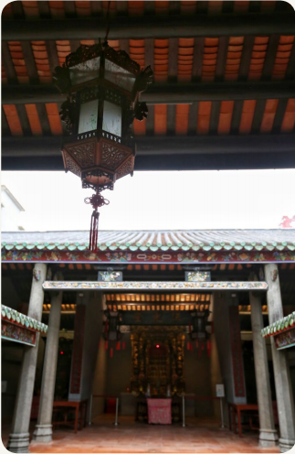
敬罗家塾

【地标二：大埔旧墟天后宫 地址：大埔旧墟汀角路39号6约43-44号地段】
大埔旧墟「天后宫」位于汀角路，坐落于多个屋村之间，不靠山，不近海，看似与天后娘娘的传说无关。但事实上，「天后宫」初时邻近海滨，后来因多次填海而变成逐渐远离海岸。遥想当年大埔乡民邓日瑛携同三子祈求天后娘娘赐福，终得答应，后敬送铜钟一口答谢神恩，证明当年「天后宫」已成为区内宗教中心。

龙跃头邓氏及大埔头邓氏族人在大埔旧墟「天后宫」附近建墟，名义上以该墟收入续孝子祠的香火之用，实际上以商业谋利。当大埔旧墟内买卖有所纠纷时，乡民便会到「天后宫」在神前用珓（音：教）杯占卜解决，故「天后宫」除了是宗教中心外，同时亦是议事和仲裁中心。

后来，大埔七约兴建「太和市」，这让大埔进一步地迈向现代化的同时，亦令「天后宫」逐渐丧失其在区内的地位，并令大埔旧墟由盛转衰。

[编者按：
- 据《大埔示谕》所述，大埔墟的收入用于位于天后宫背后的孝子祠。嘉庆《新安县志》卷十九〈人物志．乡贤〉详细讲述了孝子祠的立祠原因是纪念邓师孟以身救父及后投海自尽一事：「邓师孟，隆庆时，父被海寇林凤掠去。孟谋之外父曰：『吾家故贫难赎，愿以身赴。』外父难之。孟诣贼船，求以身代父，词气恳挚，声泪俱下。寇释之，因释其父。将别，嘱曰：『诸弟堪事，勿以儿为念！』乃沉海而死。邑侯丘体干修志，纪其事，邑令王廷钺始详允，入祀乡贤。族人在大莆墟立祠以祀之。」
- 泰亨文氏族人有意兴建「太和市」，因此与附近乡村联系，组织乡约，以壮大势力，大埔七约便因此而成。七约成员包括泰亨约、林村约、翕和约、集和约、樟树滩约、汀角约和粉岭约。当中泰亨约为本地文氏，粉岭约为本地彭氏，其余五约均为清初迁海后才成立的客家村落。]

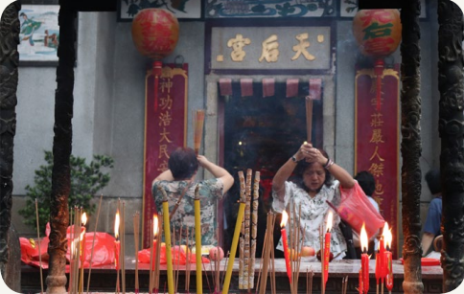
大埔旧墟天后宫

【地标三：富善街 地址：大埔富善街】
「墟市」，墟为首，市为次。

大埔却有一处以市代墟的地方，便是「太和市」。「太和市」现时依然存在，依然车水马龙，游人如鲫（音：即），称为「富善街」。

邓氏作为大埔旧墟的创建者，自然不希望其他氏族蚕食其利益，便实行垄断政策，引起其他乡绅不满。有见及此，文氏与其他村落订立七约，建立「太和市」。后来文湛泉建成「广福桥」，更掌握了通往大埔的交通主导权，让「太和市」渐渐取代大埔旧墟，成为区内的贸易重地。再后来，九广铁路在大埔设站，并设置于「太和市」，更奠定「太和市」成为大埔新墟的地位。

可惜的是，目前「富善街」的盛况已大不如前，逐渐由一个墟市变成一条普通街道，中国传统墟市制度在现代化的冲击下渐渐瓦解，让人不禁唏嘘，惋惜逝去的旧时代。

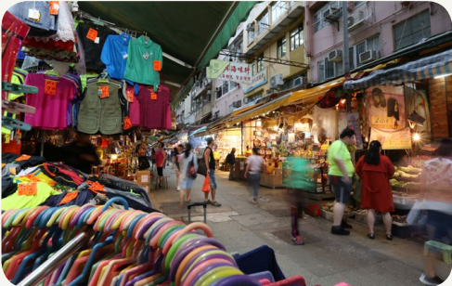
富善街

【地标四：文武二帝庙 地址：大埔富善街】
「富善街」有一座格格不入的建筑物，这便是「文武二帝庙」。在建立「太和市」之间，文氏及邓氏经过多年争执，最终于光绪十八年（公元1892年）开市，并为「文武二帝庙」开光。庙宇理应是拜祭场所，但「文武二帝庙」却具有多项功能，是当地的行政、宗教及仲裁中心，能够排解纷争，并设有公秤房，以示买卖公正。

「大埔文武庙」采用对称布局，门额标示「文武二帝庙」；木联标上「文昭日月，武镇山河」；内有光绪廿八年（公元1902年）铸造的香炉；门楣绘着八仙过海宝物的彩画；庙内有一碑文，镌刻出资重修庙宇的善长人翁的芳名。庙内供奉的文昌帝及关武帝，一方为文治的模范，一方为武功的典型，深得民间供奉。「文武二帝庙」既表达了青砖中式人字瓦顶的中国传统历史建筑物的形象，又散发焕然一新、夺目的光彩。

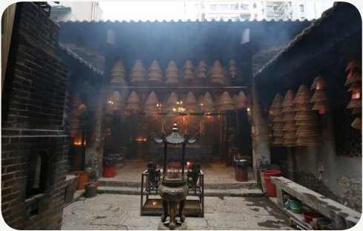
文武二帝庙

【地标五：陆乡里 地址：大埔墟陆乡里】
「六乡」，即小滘、大滘、金竹排、横岭头、涌尾及涌背。

六条乡村因六十年代政府兴建船湾淡水湖而迁移至大埔新填海区，即现今的「陆乡里」。由于预计建造船湾淡水湖会引致水位上涨，「六乡」将会被淹没，因此政府为他们在「陆乡里」兴建十三座四层高的大厦。这些大厦以红色为主色，在广福道平凡的大厦群中尤为突出。为了纪念迁村历史，六乡居民根据习俗，在「陆乡里」中设立「六乡村公所」，更重建「李氏宗祠」，将旧祠堂的基石门框搬到同发坊，重现「龙门世泽，柱史家声」的门联。

历新不忘旧，族人虽离故地，却竭力保留其族群的历史文化习俗。这种承传历史精神与对乡土的爱护，乃中华文化最难能可贵之处。

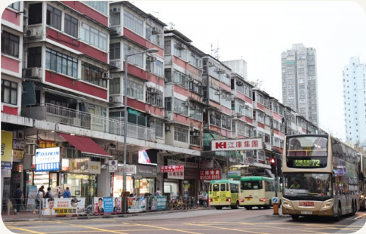
陆乡里

参赛作品延伸路线
【延伸地标一：水围 地址：大埔水围村】
北宋初年，当时原居于江西的邓汉黻迁居至广东。邓氏自此迁入岭南地区，邓汉黻为粤派一世祖。北宋中期邓汉黻的曾孙邓符协有天闲游至岑田（即现今新界锦田），因为觉得风景优美，决定定居下来，开基建村。邓族的子孙繁多，北宋末年南宋初年，邓氏的五大房——邓元英、邓元禧、邓元祯、邓元亮和邓元和分别迁居于锦田、屏山和东莞，而大埔头邓氏是锦田邓氏的再分支。

老围由邓敬章、邓敬罗两兄弟所建，建于宋代，老围的围墙则在明代时才兴建，围门上写有「大埔头」三字。由于围墙外建有护河，以作防卫之用，所以老围又名为水围。邓敬罗后来再由大埔头老围分迁到大埔头村，更获尊称为大埔头邓族流光堂第一代先祖，而流光堂又名敬罗家塾。留在大埔头老围的邓敬章则获尊称为大埔头邓族渭阳堂第一代先祖，渭阳堂祠堂原本位于老围内，但现在已消失。

由于大埔头老围和大埔头村相邻，邓敬章、邓敬罗两兄弟的后人仍紧密来往，即使现今两地因都市发展被铁路阻隔，但亦无阻他们共聚一堂。

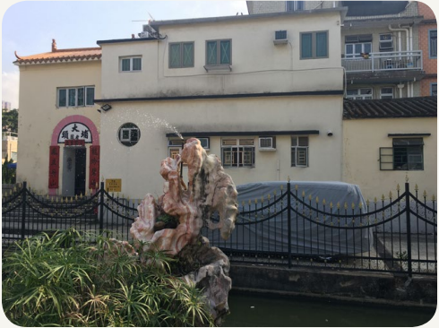
水围

路线地图
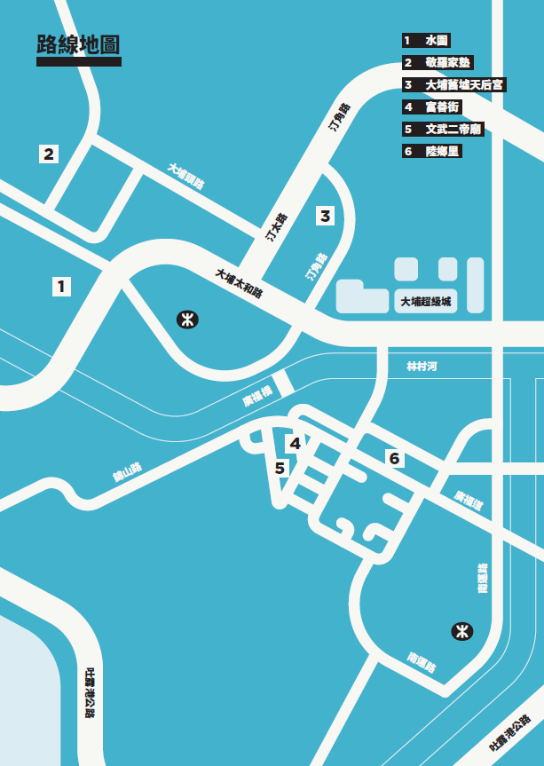

工作纸设计说明、使用建议
设计说明 | 使用建议
回应学习重点一，让学生认识不同历史建筑与文物的发展如何影响与其相关的中华文化 | 于实地考察时使用

整体使用建议及注意事项：
- 教师可因应教学时间、学生的水平和能力，裁剪及调适工作纸的份量和要求。
- 大埔头村、水围、陆乡里为民居，考察时必须尊重当地居民，切勿喧闹，以免打扰居民生活。
- 考察大埔旧墟天后宫和文武二帝庙时，应保持安静，亦应避免影响善信参拜。

工作纸

历史建筑、文物与中华文化

考察第一站：水围 及 考察第二站：敬罗家塾

- 水围属于哪项历史建筑物评级？
- 法定古迹
- 一级历史建筑
- 三级历史建筑
- 无评级

- 由于老围四周由河包围，故又名为水围，此河有甚么作用？
作防卫之用，保护围村内的村民。

- 承上题，除了由河包围外，试写出另一项围村的建筑特色。
有围墙包围。

- 填充题：
当有新的围村出现时，原有的围村便会被唤作「老围」。水围又名为老围，我们从此地名中可以得知大埔头村是由大埔头老围分迁开去。

- 敬罗家塾属于哪项历史建筑物评级？
- 法定古迹
- 一级历史建筑
- 三级历史建筑
- 无评级

- 试举出三项敬罗家塾的原有功能。
用作祭祀祖先／
用作教育族中子弟／
供族人聚会和举行传统节庆活动。

- 悬挂在敬罗家塾祖龛正中的木匾刻上了哪三个字？
流光堂。

- 大埔头邓族渭阳堂第一代先祖邓敬章与大埔头邓族流光堂第一代先祖邓敬罗是甚么关系？
  - 爷孙
  - 父子
  - 叔侄
  - 兄弟

- 于以下大埔头村及水围地图中画出铁路路线：

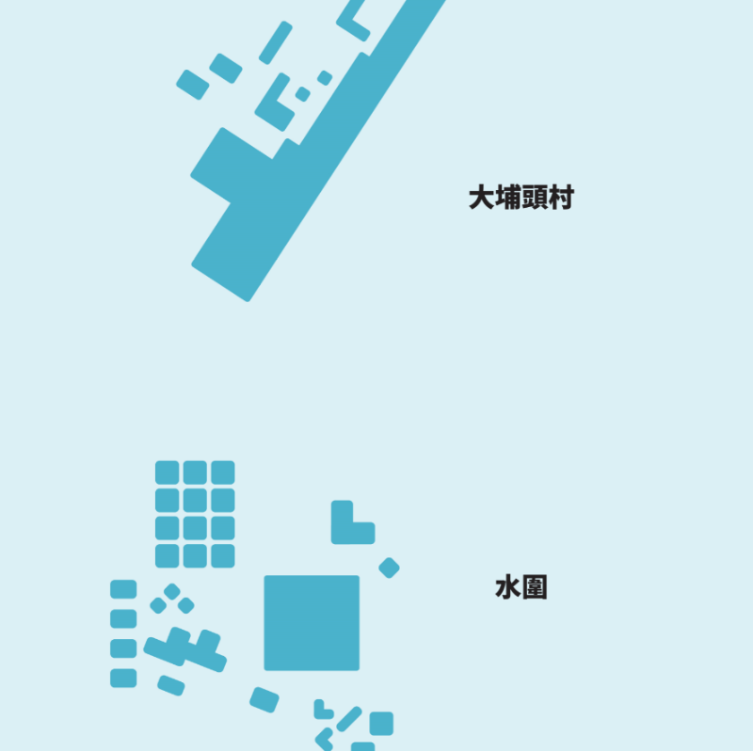

答案：
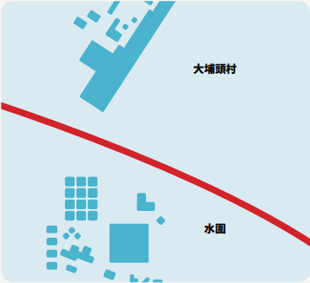

- 水围和大埔头村至今仍有哪些共同举行的传统习俗？
春秋二祭、新年、太平清醮。

- 在中华文化中，「悌（音：第）」与「孝」并列，称为「孝悌」。「悌」的意思是友爱兄弟、和睦相处。承上题，你认为现今水围村民和大埔头村村民的关系能否以中华文化中最理想的「兄弟」关系来形容？为甚么？
可以，因为两村村民仍会共同举行传统习俗，可见两村村民关系良好，部分传统习俗更涉及对「祝福」的期盼，可见两村村民互相关心对方／
学生可提供其他有理据的答案。

考察第三站：大埔旧墟天后宫

- 大埔旧墟天后宫属于哪项历史建筑物评级？
- 法定古迹
- 一级历史建筑
- 三级历史建筑
- 无评级

- 大埔旧墟天后宫所在的大埔旧墟是由哪个宗族兴建？
  - 泰亨文氏及大埔头邓氏
  - 大埔头邓氏及龙跃头邓氏
  - 林村林氏及大埔头邓氏
  - 屏山邓氏及龙跃头邓氏

- 大埔旧墟天后宫是墟市的宗教、买卖仲裁和议事中心，试围绕天后宫行一圈，哪里可以看出天后宫所在地是大埔旧墟遗址？
天后宫外有一名为「旧墟直街」的街道，可看出此地原是大埔旧墟。

- 承上题，随着大埔旧墟消失，大埔旧墟天后宫作为墟市的宗教、买卖仲裁和议事中心的功能有否改变？
  - 宗教功能仍存在，买卖仲裁、议事功能仍存在
  - 宗教功能已消失，买卖仲裁、议事功能仍存在
  - 宗教功能仍存在，买卖仲裁、议事功能已消失
  - 宗教功能已消失，买卖仲裁、议事功能已消失

- 邓师孟以身代父作为海盗的人质，并最终在大海中结束生命。你认为邓师孟的行为如何反映中华文化中「孝」的概念？
中华文化中「孝」的含意包括敬爱和关怀父母。邓师孟重视父亲多于重视自己，他为了确保父亲的安全，即使令自己身陷险境也在所不惜，此举出自他对父亲的关爱／
学生可提供其他有理据的答案。

考察第四站：富善街 及 考察第五站：文武二帝庙

- 文武二帝庙于哪年获列为法定古迹，成为受保护的历史建筑物？
  - 1964年
  - 1984年
  - 2004年
  - 2014年

- 文武二帝庙外的拱门上写着甚么？
永佑太和。

- 承上题，这些字证明甚么？
证明此地原名为「太和市」。

- 参阅文武二帝庙内的碑文，看看文武二帝庙及太和市是由哪些氏族兴建？
文氏、彭氏、陈氏、张氏、马氏等。

- 与大埔旧墟天后宫一样，文武二帝庙在昔日太和市开市时有着宗教、买卖仲裁和议事功能。随着文武二帝庙获列为法定古迹，你认为文武二帝庙现今增添了甚么功能？
作为旅游景点促进旅游业发展／
学生可提供其他有理据的答案。

- 观察富善街，试写出三项「传统墟市」的特色。
顾客络绎不绝／
以地铺为主／
不多连锁式经营商店／
热闹的叫卖声／
可嗅到墟市仲裁中心——庙宇的香火味／
其他合理答案。

- 在富善街选一间店铺，纪录它正在出售具中华文化特色的货品：
店铺名称
店铺种类
出售的货品

- 你较喜欢行逛传统墟市还是现代化的百货公司与超级市场？为甚么？
学生应提供有理据的答案。

考察第六站：陆乡里

- 圈出「六乡」所指的六个地名：
坳 | 尾 | 横 | 滨 | 峡
头 | 大 | 岭 | 车 | 石
小 | 滘 | 头 | 湾 | 涧
横 | 洲 | 金 | 竹 | 排
涌 | 背 | 大 | 口 | 环
尾 | 好 | 长 | 春 | 社
六个地名：小滘、大滘、金竹排、横岭头、涌尾及涌背

- 六乡本来位于船湾一带，为甚么要迁移到此？
- 靠近火车站
- 接近墟市方便购物
- 因兴建船湾淡水湖而被迫搬迁
- 风水问题

- 李氏宗祠属于哪项历史建筑物评级？
- 法定古迹
- 一级历史建筑
- 三级历史建筑
- 无评级

- 试简单描述李氏宗祠的位置环境。
位于现代楼宇建筑底层／
被地铺包围。

- 陆乡里李氏宗祠门联是甚么？
「龙门世泽，柱史家声」。

- 承上题，为甚么六乡居民特意要把旧祠堂的基石门框搬到同发坊并重建祠堂？此举寓意甚么？
提醒下一代不能忘祖／
不能忘记自己家族的历史／
学生可提供其他有理据的答案。

寓意文化承传并不会因搬村而中断／
学生可提供其他有理据的答案。

参赛作品．社区考察路线5——
中外文化汇聚的香港（尖沙咀）

教学理念
本教学设计的学习活动包括户外考察及日常课堂活动。教师可按课堂安排、学生兴趣与能力，自行剪裁使用。

本教学设计的学习重点为认识不同宗教在香港的发展概况，包括中国民间信仰、天主教、基督新教和伊斯兰教。藉着认识和比较不同的宗教和信仰，让学生了解香港中外文化汇聚、多元文化的一面。

本教学设计旨在透过户外考察，训练学生如何从考察中搜集及组织资料，继而作出分析。而日常课堂活动亦会训练学生的协作、沟通等能力。

教学设计内容大纲及学习重点
主题 | 中外文化汇聚的香港
学习重点 | - 从尖沙咀地标资料、实地考察看不同宗教  - 主题一：中国民间信仰  - 主题二：天主教  - 主题三：基督新教  - 主题四：伊斯兰教  2. 不同宗教相关的建筑物特色  - 不同宗教在香港的发展  - 不同宗教的比较

参赛作品
【高中组（中四至中六）．团体路线赛】
参赛作品
马锦明慈善基金马可宾纪念中学．雷呈昊、祝家泓、霍盈嘉、黎婧妍同学

【整体路线概念】
英国在1860年割占九龙半岛后，便开始发展尖沙咀一带的地区，不少人士也开始在该处聚居，他们有各自的宗教信仰。为了方便信徒参与聚会，不同的宗教人士遂兴建不同宗教的建筑物。这些具有特色的建筑物引起我们的兴趣，所以我们便选取宗教及建筑作为主题。

我们的建议路线以玫瑰堂作为起点，途经佑宁堂、圣安德烈堂、九龙清真寺，最后以尖沙咀钟楼作为终点。路线能让我们了解天主教、基督新教、伊斯兰教在香港的发展，同时它们的建筑也反映了不同宗教的建筑特色，呈现香港中西文化汇聚的特色。

总括而言，不同的宗教在香港继续发展，大部分与宗教有关的建筑物也能够保存下来，令早期传入香港的宗教得以延续。

【地标一：天主教玫瑰堂 地址：尖沙咀漆咸道南125号]
配合修订课程的课题：中三级：外力冲击与内忧

玫瑰堂的历史可追溯至1901年兴建的小圣堂。小圣堂的兴建原意为方便驻守九龙半岛英军中的天主教徒进行主日弥撒，但后来小圣堂不敷应用，1903年获嘉诺撒修院让地以作兴建新圣堂，同年10月，葡萄牙籍教友甘曼斯医生慷慨捐款，玫瑰堂最后在1905年5月8日落成，是为九龙区历史最悠久的哥德式天主教圣堂。

随着教友不断增加，玫瑰堂的设施不断改善，亦有加建工程，陆续建至现在的规模。信徒可在玫瑰堂内参与主日弥撒，甚至举办婚礼。

香港古物咨询委员会于2010年将玫瑰堂评为一级历史建筑，反映了其独特的建筑特色，并标志了天主教在香港的发展。

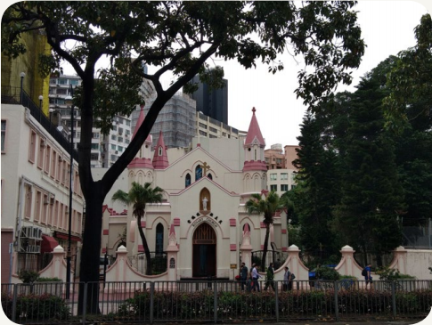
天主教玫瑰堂

【地标二：九龙佑宁堂 地址：官涌佐敦道4号]
配合修订课程的课题：中三级：外力冲击与内忧

香港佑宁堂于1844年由伦敦传道会的理雅各牧师在香港岛成立，而位于九龙的佑宁堂教堂则在1931年正式揭幕。九龙佑宁堂是香港其中一间最早期的跨宗派基督新教教堂。教堂采用哥德复兴式建筑，并且是垂直哥德复兴风格建筑，以拱顶和垂直元素为特征。教堂外观特色是以红砖墙覆盖并和中式「金」字瓦顶互相结合，而屋顶结构是香港难得一见的全木梁结构。

九龙佑宁堂自成立以来致力服务不同国籍的会众，包括向华人传教。教会的崇拜尽管以英文为主，但亦无碍华人教友参与主日崇拜。直到现今，教友亦可在该教堂举办基督教仪式婚礼，教堂更为香港市民提供不同的社会服务。

由此可见，它担任了联系华洋社会的角色，更印证了当时香港人融合中西文化的新尝试。

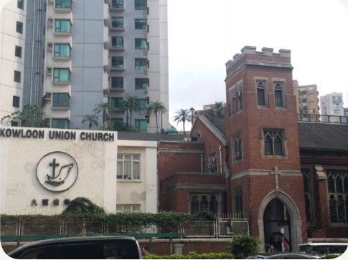
九龙佑宁堂

【地标三：圣安德烈堂 地址：尖沙咀弥敦道138号]
配合修订课程的课题：中三级：外力冲击与内忧、日本侵华与抗日战争
圣公会圣安德烈堂落成于1906年，位于尖沙咀弥敦道，是九龙区历史最悠久的英语教堂之一。圣安德烈堂的主堂呈拉丁十字型，属于哥德复兴式建筑，屋顶由木、瓦建成，设有钟楼，两旁由彩色玻璃装饰，突显出富有欧洲特色的建筑风格。

教堂一开始建成的目的是提供一个崇拜场所予居港外籍人士，在日占时期却被日军用作神道教神社，旁边的牧师住宅则被用作神社主持及宪兵队长的住处，直到日军无条件投降后才恢复正常用途。这座原本为外籍人士兴建的教堂，现今已经有四分之三信众是华人，成为教堂主要信众。

教堂在1997年获评为二级历史建筑，并于2006年获颁联合国教科文组织亚太区文物古迹保护奖，进一步认定该堂在香港基督新教发展的重要地位。

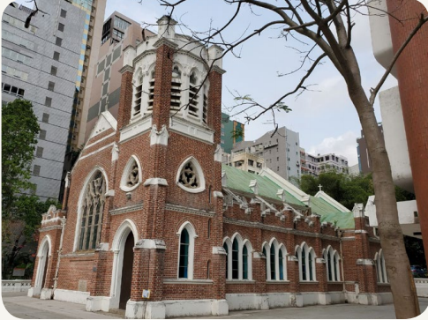
圣安德烈堂

【地标四：九龙清真寺暨伊斯兰中心 地址：尖沙咀弥敦道105号]
配合修订课程的课题：中三级：外力冲击与内忧
在英国割占九龙半岛后，英军于尖沙咀一带设立帐幕驻扎部队。于1890年，印籍穆（音：木）斯林驻军要求一个可容纳多人的场地礼拜。而清真寺旁的九龙公园在1892年是英军军营，为方便军人祷告礼拜，英军就在军营附近兴建清真寺。清真寺于1896年在现址建成，后来受地铁工程影响，结构严重受损，因此1980年开始原址重建，至1984年竣工。清真寺属印度伊斯兰建筑风格，建筑以大理石建成，带有浓厚的伊斯兰色彩。

据香港最大的华人穆斯林社团中华回教博爱社出版的《中华回教博爱社百年回顾》，伊斯兰教是由东南亚各地传入香港。最早可追溯至清初随英国东印度公司船只来到香港的印度籍穆斯林商人和海员。伊斯兰教日后逐渐在香港扎根，而华裔穆斯林社群亦在香港拓展。

清真寺成为香港穆斯林的信仰象征及香港中外宗教文化共融的象征。

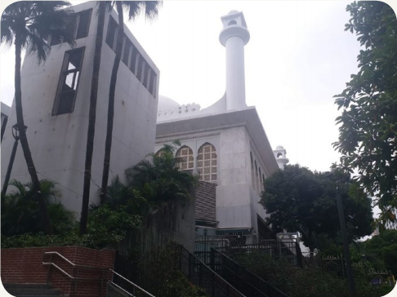
九龙清真寺暨伊斯兰中心

【地标五：前九广铁路钟楼 地址：尖沙咀天星小轮码头]
配合修订课程的课题：中三级：外力冲击与内忧、日本侵华与抗日战争、国共内战
钟楼位于尖沙咀海旁，作为九广铁路旧尖沙咀火车站的一部分，在1915年建成。钟楼上大钟的作用是为了向乘客报时，而整幢建筑物楼高四十四米，以红砖及花岗岩建成，极具英治时期的色彩。

日占时期，尖沙咀一带受到战争波及，钟楼亦被迫停止运作，直至1945年二战结束后才恢复使用。所以，钟楼见证香港重光的历史，别具意义。战后，大量内地难民陆续通过九广铁路到达旧尖沙咀火车站，标志内地与香港的紧密关系，而屹立一旁的钟楼亦是两地关系友好发展的里程碑。

虽然旧尖沙咀火车站于1978年拆卸，钟楼却仍屹立于尖沙咀海旁，香港政府于1990年列钟楼为法定古迹。时至今日，钟楼不但成为香港人的集体回忆，更是内地与香港关系进一步发展的见证。

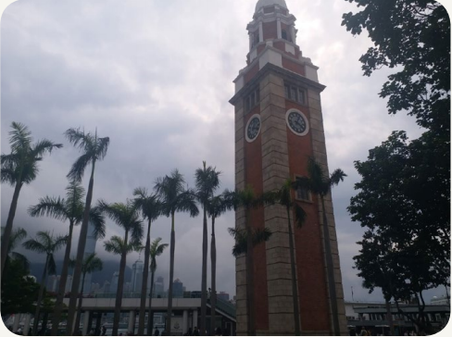
前九广铁路钟楼

参赛作品延伸路线
【延伸地标一：尖沙咀福德古庙 地址：九龙尖沙咀海防道】
根据尖沙咀福德古庙庙内刻于光绪庚（音：更）子年（公元1900年）的「保我平安」木匾，可推断庙宇至今已超过一百年历史。同时根据庙内碑记所述，福德庙原本是尖沙咀村的土地庙。时至今天，尖沙咀已发展为商业中心，大型商场和高级商店林立，尖沙咀村亦已消失，但福德古庙却成功在街坊支持下避过清拆命运，经过重建和重修后，现时已是全尖沙咀硕果仅存的中式庙宇。在考察庙宇时，除了看到福德（土地公）外，庙内亦同时供奉了四天天王，即四大天王，另亦有佛祖、黄大仙等神明。除门额「福德古庙」四字、对联「瞻仰福德神威，百载街坊沾惠泽；重新社公庙貌，万民香火展明禋（音：因）」外，亦会看到题有「盂兰胜会」的牌匾。福德古庙于每年农历七月廿九日仍会到九龙佐治五世纪念公园举行盂兰胜会，并保留派发平安米传统，扶贫济困、关爱他人。

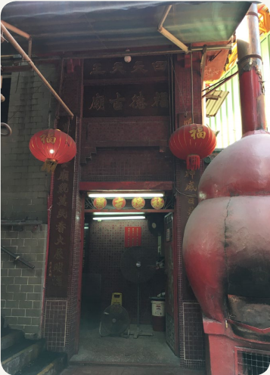
尖沙咀福德古庙

参赛作品延伸资料
中国民间宗教、道教和佛教都是主要的中国传统宗教。

中国民间宗教和道教都是中国的本土宗教。中国民间宗教神明包罗万有，例如天后、洪圣、关帝等，各神明掌管不同事宜，例如：天后与航海事宜相关、文昌与读书事宜相关。道教崇尚自然和谐，以道家思想为基础，信徒尊太上老君为道祖，奉《道德经》为宝典。

佛教起源于古印度，于汉朝经西域传入中国。佛教徒礼敬释迦牟尼佛、观世音菩萨和其他诸佛菩萨。佛教认为众生沉沦于苦迫之中，并不断轮回生死受苦，修习佛法看透生命原理后便可断尽烦恼，超越苦迫，结束轮回和得到解脱。佛教同时主张大慈大悲，对人关爱慈爱，亦对人的苦难有怜悯同悲之心。

佛教与伊斯兰教和基督宗教为世界其中主要宗教，信众众多。

伊斯兰教在中国又名为回教，而「lslam」的字面意思是指「顺从真主、和平、安宁」。真主即是造物主阿拉。伊斯兰教信徒名为穆斯林，他们相信经典《古兰经》是真主的启示，由真主透过天使口头传授给最后的先知穆罕默德。穆斯林须遵行五项义务，包括证言（公开作信仰表白）、礼拜（祷告）、天课（捐献）、斋戒、朝觐（前往麦加朝圣）。

基督宗教在唐朝传入中国，当时名为景教。基督宗教包括天主教、东正教、基督新教。基督宗教均视《圣经》为经典，并以「三位一体」为共同教义，即信奉圣父、圣子与圣灵（东正教、基督新教）／圣神（天主教）。然而，天主教和基督新教亦有不同的地方，例如：圣母玛利亚在天主教有更崇高的地位；另外，天主教设有教廷和教宗，而基督新教则分为不同宗派，如圣公会、信义会、浸信会等。

路线地图
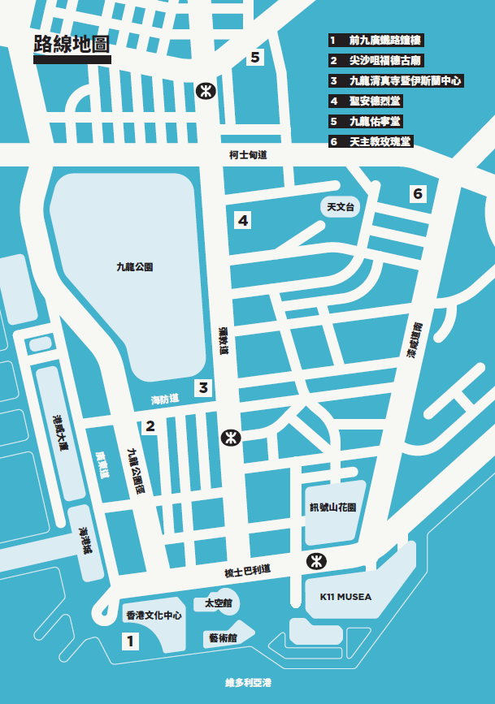

工作纸设计说明、使用建议
工作纸 | 设计说明 | 使用建议
第一部分 | 回应学习重点一及二，让学生认识不同宗教在香港的发展及与其相关的建筑物特色 | 于实地考察时使用
第二部分 | 回应学习重点三及四，透过比较不同宗教，整理考察所得的知识，提升学习成效 | 于日常课堂中使用

整体使用建议及注意事项：
- 教师可因应教学时间、学生的水平和能力，裁剪及调适工作纸的份量和要求。
- 考察尖沙咀福德古庙、九龙清真寺暨伊斯兰中心、圣安德烈堂、九龙佑宁堂、天主教玫瑰堂时，应保持安静，亦应避免影响信众参拜或祷告。
- 如要进入九龙清真寺暨伊斯兰中心、圣安德烈堂、九龙佑宁堂、天主教玫瑰堂考察，请遵守在场的标示和工作人员的指示，衣着亦必须庄重。如有疑问，可先联络各宗教场所查询：
  - 九龙清真寺暨伊斯兰中心：电话／27240095
  - 圣安德烈堂：电话／23671478
  - 九龙佑宁堂：电话／23672585
  - 天主教玫瑰堂：电话／23680980

工作纸
第一部分：不同宗教在香港

考察第一站：前九广铁路钟楼

- 于前九广铁路钟楼附近作出普查，访问香港居民、内地游客及外国游客，了解他们的宗教信仰背景：

宗教信仰普查记录

普查日期
普查时间
总受访人数
人数数目（正 = 5）
居住地
宗教信仰

普查结果：
最多信众的
宗教信仰
信众人数

考察第二站：尖沙咀福德古庙

- 以下哪个是香港主要的中国传统宗教？
- 中国民间宗教
- 佛教
- 道教
- 以上皆是

- 以下哪个是中国的本土宗教？
- 基督宗教
- 佛教
- 伊斯兰教
- 道教

- 尖沙咀现存还有多少间中式庙宇？
一间。

- 福德古庙主要供奉哪位神明？除了这位神明外，庙内还供奉了哪些神明？
主要供奉福德／土地。庙内还供奉了四天天王、佛祖、黄大仙等神明。

- 谁是福德古庙的管理人，负责打点庙内一切事务，同时亦会为前来参拜的善信解难？
- 庙祝
- 牧师
- 神父
- 尼姑

- 除了拜祭神明外，人们还会在福德古庙内做甚么？
交流社区资讯／
求签／
学生可提供其他有理据的答案。

- 庙宇内有各式各样的图案、雕塑、塑像等，全都是一些吉祥图案，寓意为善信带来祝福。试写出一个在福德古庙可看到的吉祥图案。
二龙戏珠／
其他合理答案。

- 每年农历七月福德古庙都会举行盂兰胜会，盂兰节是佛道两家的共同节日，盂兰胜会展示出哪些中国传统文化？
- 弘扬孝道
- 关怀贫苦
- 慎终追远
- 以上皆是

- 试举出一项盂兰胜会的传统习俗。
派发平安米／
化衣／
上演神功戏／
其他合理答案。

考察第三站：九龙清真寺暨伊斯兰中心

- 在中国，伊斯兰教又名甚么？
- 拜火教
- 明教
- 回教
- 景教

- 试配对以下伊斯兰教的资料：
经典 |  | 穆罕默德
真主 |  | 穆斯林
最后的先知 |  | 阿拉
信徒 |  | 古兰经

- 为甚么九龙清真寺暨伊斯兰中心会建于九龙公园旁？
九龙公园原为英军军营，内有大量印籍穆斯林驻军，他们需要一个大场地作礼拜。

- 试访问九龙清真寺暨伊斯兰中心内的穆斯林，「lslam」的字面意思是甚么？
顺从真主、和平、安宁。

- 试访问九龙清真寺暨伊斯兰中心内的穆斯林，举出一项穆斯林的宗教习俗。
禁吃猪肉／
女性穆斯林须戴盖头／
斋戒月／
其他。

- 试圈出九龙清真寺暨伊斯兰中心的建筑特色：

设有神像 | 主要以大理石建成
墙上画有各式吉祥图案 | 多种多样窗花样式
桃形大圆球顶部 | 金字顶建筑
设有祭坛摆放贡品 | 四角设有尖塔

考察第四站：圣安德烈堂

- 基督宗教自哪时起传入中国？
- 唐朝
- 元朝
- 清朝
- 中华人民共和国

- 基督宗教最初传入中国时，名为甚么？
  - 拜火教
  - 明教
  - 回教
  - 景教

- 基督宗教包括天主教、东正教和基督新教。圣安德烈堂的教会属于哪一个宗教？
基督新教。

- 试写出两项圣安德烈堂的建筑特色。
圣安德烈堂的主堂呈拉丁十字型／
属于哥德复兴式建筑／
屋顶由木、瓦建成／
设有钟楼／
有彩色玻璃装饰。

- 静心坐于圣安德烈堂的主殿内一分钟，试以不少于50字说说你在这一分钟内的感受。
学生应提供有理据的答案。

考察第五站：九龙佑宁堂

- 九龙佑宁堂是香港其中一间最早期的跨宗派基督新教教堂，试举出一个基督新教宗派。
圣公会／
信义会／
播道会／
浸信会／
宣道会／
中华基督教会／
其他。

- 以下哪项建筑元素反映九龙佑宁堂中西结合的建筑特色？
- 中式金字瓦顶
- 全木梁结构屋顶
- 麻石梯级
- 红砖外墙

- 九龙佑宁堂教堂的平面设计像十字架，中间为主殿，左右两端分别是方形塔楼和半圆形后殿，为甚么会有十字架的设计？
因为十字架图案是基督教的主要象征标志。

- 信徒会在九龙佑宁堂做甚么？
参与主日崇拜／
举办婚礼／
其他合理答案。

考察第六站：天主教玫瑰堂

- 最初于天主教玫瑰堂进行主日弥撒的是甚么人？
- 华人
- 犹太裔商人
- 英军
- 南亚裔海员

- 天主教玫瑰堂圣堂的碑石内容（「因耶稣基督之名副代牧翟（音：择）伯禄神父隆重地放置此基石，1904年12月10日」）以甚么文字写成？
拉丁文。

- 天主教玫瑰堂圣堂大祭台后正中是甚么？
圣母抱圣婴像。

- 天主教和基督新教有甚么分别？
圣母玛利亚在天主教有更崇高的地位；另外，天主教设有教廷和教宗，而基督新教则分为不同宗派，如圣公会、信义会、浸信会等。

- 试圈出正确答案：
天主教玫瑰堂是典型（哥德式／巴洛克式）建筑，建筑特色包括（突兀窗户／尖头窗）、（尖头拱门／半圆形拱门）、（希腊柱／尖塔），强调了建筑的（横向性／垂直性），此寓意信徒（举心向下／举心向上），与主相遇。

- 试绘画天主教玫瑰堂一块彩绘玻璃。

第二部分：宗教大不同

分组制作「宗教大不同」电脑简报比较不同宗教，并进行课堂汇报：

  - 主题：宗教大不同
  - 内容：
    - 将中国宗教／民间信仰与一项外国宗教（天主教、基督新教、伊斯兰教或考察第一站受访所得的外国宗教）作比较
    - 比较内容须涵盖：宗教／信仰的核心理念、供奉神明的名称、宗教／信仰场所的建筑特色、宗教／信仰场所内的摆设、节期、祭祀仪式、祭品等
    - 中国宗教／民间信仰及所选择的外国宗教在过去如何推动香港社会发展
    - 资料出处须包括来自考察所得及最少两项参考资料（例如书籍、论文、期刊或网页等）
  - 注意事项：
    - 分组：四至五人一组
    - 各组须于十分钟内完成汇报
    - 每位组员须平均分工

延伸阅读：


- 〈实践篇—示例四：从广州的宗教建筑看宗教传播与文化交流〉，《中国历史科：实地考察资源套——从广州古迹出发》，教育局个人、社会及人文教育，https://www.edb.gov.hk/attachment/tc/curriculum-development/kla/pshe/references-and-resources/chinese-history/guangzhou_Exemplar4.pdf，2020年5月7日读取；
- 王灵桂。《中国伊斯兰教史》。北京：中国友谊出版社，2010年；
- 冯志弘、徐丽莎。《基督宗教与中国：文化‧艺术篇》。香港：香港城市大学出版社，2016年。

